PROCEDIMIENTO ESPECIAL SANCIONADOR.

EXPEDIENTE: TEEA-PES-001/2021.

DENUNCIANTE: *Dato Protegido.

DENUNCIADO: Medio de comunicación denominado “El Clarinete”.

MAGISTRADA PONENTE: Claudia Eloisa Díaz de León González.

SECRETARIO DE ESTUDIO: Néstor Enrique Rivera López.

Aguascalientes, Aguascalientes, a veinte de enero de dos mil veintidós.

Sentencia por la que se determina la existencia de la infracción objeto del presente procedimiento especial sancionador, atribuible al medio de comunicación “EL CLARINETE”, lo anterior, con motivo de la Violencia Política contra las Mujeres en Razón de Género cometida en contra de la denunciante.

- ANTECEDENTES.

- Proceso Electoral Local 2021-2022. El día siete de octubre del dos mil veintiuno, en sesión extraordinaria del Consejo General del IEE se realizó la declaratoria del inicio del Proceso Electoral Local 2021-2022 en el Estado de Aguascalientes, para la elección de la Gubernatura del Estado,

- Presentación de la denuncia. El once de enero, la C. *Dato Protegido., por su propio derecho y en su calidad de Diputada Local y en su condición de Mujer, presentó ante la Oficialía de Partes del Instituto Estatal Electoral escrito de denuncia en contra del medio de comunicación digital “El Clarinete” por presunta VPMG.

- Radicación de la denuncia en el IEE. El mismo once de enero, el Secretario Ejecutivo del IEE radicó la denuncia en cuestión, asignándole el número de expediente IEE/PES/001/2022 y ordenó la integración del Acta de Oficialía Electoral IEE/OE/002/2022.

- Oficialía Electoral. El día doce de enero, el Secretario Ejecutivo recibió copia certificada de la Oficialía Electoral IEE/OE/002/2022 en la que se asentaron los hechos constatados motivos de este procedimiento.

- Admisión de la denuncia y emplazamiento. En misma fecha doce de enero, el Secretario Ejecutivo, dictó el acuerdo de admisión, señalando fecha para la celebración de la Audiencia de Pruebas y Alegatos.

- Medidas Cautelares. Del escrito de denuncia se observa que la actora, solicita que se ordene de manera inmediata la baja o retiro de internet de la nota publicada por el medio de comunicación denunciado y que son consideradas como presunta VPMG.

Al respecto, la Comisión de Quejas y Denuncias del IEE, determinó adoptar medidas cautelares a efecto de cesar la afectación a la denunciante.

- Audiencia de pruebas y alegatos. El quince de enero, en las instalaciones del IEE, se celebró la audiencia de pruebas y alegatos a que se refieren los artículos 272 del Código Electoral, así como 101 y 102 del Reglamento de Quejas y Denuncias del IEE.

Concluida la audiencia, el Secretario Ejecutivo del Consejo General del IEE, ordenó realizar el informe circunstanciado para turnar el expediente al Tribunal Electoral.

- Turno del expediente. El diecisiete de enero, mediante Acuerdo de Turno de Presidencia, se ordenó el registro del asunto en el Libro de Gobierno de Procedimientos Especiales Sancionadores, al que correspondió el número de expediente TEEA-PES-001/2021 y se turnó a la Ponencia de la Magistrada Claudia Eloisa Díaz de León González.

- Recepción de documentos en vía de alcance. El día dieciocho de enero, se recibió en la oficialía de este Tribunal, en vía de alcance, las constancias del seguimiento al cumplimiento de las medidas cautelares, así como el acta de Oficialía Electoral IEE/OE/003/2022, en la cual se hace constar el retiro de la publicación denunciada del sitio web denunciado.
Asimismo, se recibió escrito firmado por la representante de la actora, quien solicitó que sus datos se mantengan protegidos.

- Formulación del proyecto de resolución. El dieciocho de enero, se radicó el expediente en la ponencia de la Magistrada Electoral precisada, y una vez verificada su debida integración, al no existir trámite alguno o diligencia pendiente por realizar, se ordenó formular el proyecto de resolución y ponerlo a consideración del Pleno, según lo previsto en la fracción IV, artículo 274 del Código Electoral.

- COMPETENCIA. Este Tribunal es competente para resolver el Procedimiento Especial Sancionador en términos de lo que disponen los artículos 252, fracción II, 268, fracción IV, 274 y 275 del Código Electoral, ya que se relaciona con la difusión de una nota periodística que podría constituir VPMG en contra de la denunciante, y que de comprobarse, pudiera impactar en su esfera de derechos, y en su participación en el PEL 2021-2022.
Lo anterior, además encuentra sustento en la Jurisprudencia 25/2015, de rubro: COMPETENCIA. SISTEMA DE DISTRIBUCIÓN PARA CONOCER, SUSTANCIAR Y RESOLVER PROCEDIMIENTOS SANCIONADORES, así como en la Jurisprudencia 48/2016, de rubro: VIOLENCIA POLÍTICA POR RAZONES DE GÉNERO. LAS AUTORIDADES ELECTORALES ESTÁN OBLIGADAS A EVITAR LA AFECTACIÓN DE DERECHOS POLÍTICOS ELECTORALES.

- PERSONERÍA. La C. *Dato Protegido, tiene reconocida su personalidad en su calidad de Mujer y de actual Diputada del H. Congreso del Estado de Aguascalientes.

Por su parte, el medio de comunicación “El Clarinete” compareció por conducto de su representante legal C. Claudio Jairo Bañuelos Reyes, ante la autoridad instructora.

- HECHOS DENUNCIADOS Y DEFENSAS. Esta autoridad jurisdiccional considera oportuno sintetizar los argumentos expuestos tanto en el escrito de queja presentado por parte de la denunciante, como los vertidos en el escrito de defensa del medio de comunicación denunciado. Esto, para seguir con la fijación de los puntos materia del procedimiento a dirimir en la presente sentencia.

      - DENUNCIA. La actora denuncia actos que, a su parecer, constituyen VPMG, señalando como responsable al medio de comunicación digital “El Clarinete”.

Lo anterior, en virtud de que, según la denunciante, el día cinco de enero el medio de comunicación denunciado en su sección “Clarinetazos”, publicó una nota de titulo “Hija del dueño del PVEM en Aguascalientes será candidata al gobierno por la alianza Verde-PT”, violentándola así, por el hecho de ser mujer al momento de que se le denomina como “Hija del dueño del PVEM en Aguascalientes”.

La actora, refiere que con lo expuesto por la nota denunciada se le categoriza en “ser hija de”, menoscabando su capacidad como persona y afectando su integridad como mujer, pues el acto controvertido provoca una percepción de debilidad, vulnerabilidad, fragilidad, necesidad de protección, supeditándola con esto al poder de decisión del género masculino,

La promovente, manifiesta que la nota denunciada implica un detrimento en su capacidad como mujer para ejercer la política, afirmando que las mujeres ejercen los cargos públicos gracias a el parentesco o cercanía con determinados hombres, viéndose a las mujeres como accesorias a la figura masculina.

Por último, la actora señala que el hecho motivo de su denuncia se suscita en el desarrollo de la precampaña para la Gubernatura del Estado, por lo que podría ser un agente detonador del menoscabo de sus derechos político-electorales, pues describe, se corre el riesgo de que el electorado de Aguascalientes estime que la denunciante no cuenta con la capacidad y talento propio para ser candidata a Gobernadora por méritos propios.

- DEFENSAS.
2.1. DEFENSA DE “EL CLARINETE”: El denunciado, manifiesta que la nota periodística motivo de este procedimiento, carece de las características necesarias para poder ser considerada como constitutiva de VPMG.

Lo anterior, en razón de que la nota denunciada en ningún sentido menoscaba la esfera de derechos de la promovente por el hecho se ser mujer, pues la misma, únicamente ha reproducido un hecho público cuya interpretación debe entenderse dentro del contexto de las denuncias de corrupción y nepotismo que han sido conocidas en diversos medios de comunicación, mismas que refieren, cuestionan las decisiones del C. Sergio Augusto López Ramírez al frente del PVEM de quien señalan su relación pública de padre de la denunciada.

En ese sentido, el denunciado considera, que lo consignado en la nota periodística en nada se relaciona con la condición de mujer de la quejosa, sino en todo caso el hecho informativo en cuestión únicamente reproduce el señalamiento de nepotismo que ya sido reiteradamente evidenciado, cuestión que pretende sustentar ofreciendo diversas capturas de pantalla de lo que parecen ser notas periodísticas.

Luego entonces, el denunciado, alega que el nepotismo no es una cuestión de género, sino una cuestión de vínculos e intereses filiales de dudosa legitimidad ética que se puede dar en relación tanto a un hombre como a una mujer. Así, refiere que, si la denunciade fuera un hombre, el señalamiento por nepotismo sería exactamente el mismo.

Manifiesta, que las expresiones objeto de denuncia, no se basan en género alguno, ni se dirigen a una mujer por ser mujer, pues reitera que el termino nepotismo beneficia tanto a hombres como a mujeres por igual, por lo que el hecho denunciado carece de elemento alguno que pudiera constituir VPMG.

Finalmente, describe que la acción intentada por la denunciada pretende vulnerar en su perjuicio como periodista y medio de comunicación los derechos humanos contenidos en los artículos 6 y 7 de la CPEUM, respecto a la libertad de difundir opiniones, información e ideas a través de cualquier medio, solicitando les sea respetada la libertad de prensa y libre ejercicio de su actividad.

- ALEGATOS. A fin de garantizar el derecho de defensa y atender en su integridad la denuncia planteada, dentro de las formalidades esenciales del procedimiento, asiste a las partes el derecho de formular alegatos, y debe estimarse que este órgano jurisdiccional debe analizarlos al resolver el Procedimiento Especial Sancionador que nos ocupa; resulta aplicable la jurisprudencia 29/2012 de rubro: “ALEGATOS. LA AUTORIDAD ADMINISTRATIVA ELECTORAL DEBE TOMARLOS EN CONSIDERACIÓN AL RESOLVER EL PROCEDIMIENTO ESPECIAL SANCIONADOR”.

En la audiencia de pruebas y alegatos, ambas partes comparecieron por escrito; por parte de la actora, la C, María Fernanda Ramírez Brambila, en su carácter autorizada, quien ratificó en todas y cada una de sus partes el escrito inicial de denuncia interpuesto la C, *Dato protegido.

Por cuanto hace al denunciado, vertió sus argumentos, tal como ya han sido precisados en el apartado de Defensas de “El Clarinete”.

- MEDIOS DE CONVICCIÓN. Antes de analizar la legalidad, o no, de los hechos denunciados materia del presente asunto, es necesario verificar su existencia y las circunstancias en que se realizaron, a partir de los medios de prueba que constan en el expediente, relacionados con las infracciones materia de la presente resolución.

En atención a ello, las pruebas aportadas en el presente procedimiento, se valoran y se concentran en el ANEXO ÚNICO de esta sentencia.

Es menester precisar que en asuntos donde se denuncia VPMG, opera la figura de reversión de la carga de la prueba, atendiendo al criterio sostenido por la Sala Superior, al decidir el recurso SUP-REC-91/2020 y acumulado, pues en casos de VPMG, al encontrarse involucrado un acto de discriminación hacia la víctima, es la persona denunciada o victimaria quien tendrá que desvirtuar de manera fehaciente la existencia de los hechos en que se base la infracción.

Lo anterior, debido a la complejidad de probar los actos de violencia, ya que generalmente ocurren en espacios en los que únicamente se encuentra el agresor y la víctima, aunado a que, ordinariamente, se tiende a invisibilizar y a normalizar los actos constitutivos de este tipo de violencia, por lo que se considera que este último se encuentra en una mejor posición para probar en contra de los hechos narrados por la víctima, en tanto que en contraposición el dicho de ésta adquiere una relevancia especial, la cual sólo sucumbirá ante hechos que le resten objetivamente veracidad.

En ese entendimiento, en relación con los hechos y defensas que componen la presente litis, de las constancias que obran en autos se advierten los siguientes medios de prueba ofrecidos y admitidos.

      - PRUEBAS OFRECIDAS Y ADMITIDAS DE LA DENUNCIANTE.

  - DOCUMENTAL PÚBLICA (NOTA PERIODÍSTICA). En relación con la prueba consistente en el acta de Oficialía Electoral IEE/OE/002/2022, de conformidad con lo dispuesto en el artículo 310, del Código Electoral, en lo individual alcanza un valor probatorio pleno, por haber sido expedida por funcionarios electorales facultados para ello dentro del ámbito de su competencia, únicamente respecto a su existencia y que al momento de llevarse a cabo contenían la información señalada en las mismas, no así de que el contenido transgreda lo dispuesto en la normativa, pues esto dependerá de la concatenación que se verifique con el resto de las pruebas que obran en el expediente.

En ese entendimiento, la denunciante ofreció una liga electrónica, la cual fue certificada en la oficialía referida en el párrafo anterior, acreditándose así la existencia de la nota periodística motivo de la denuncia. Dicha nota será analizada en el fondo de esta sentencia a efecto de determinar la probable infracción que se denuncia y cuya relación a manera de síntesis es la siguiente:

- 1. | Link Electrónico | https://www.elclariente.com.mx/hija-del-dueno-del-pvem-en-aguascalientes-sera-candidata-al-gobierno-por-la-alianza-verde-pt/
- 1. | Tipo de publicación | Contenido público en internet (web).
- 1. | Nombre de la página | El Clarinete
- 1. | Fecha de publicación | 5 de enero.
 | Contenido referencia | Así, en relación con la nota periodística denunciada, se anexan en este punto diversas capturas de pantalla respecto a la nota denunciada, mismas que fueron recabadas por el IEE en la Oficialía Electoral IEE/OE/002/2022:  Captura 1:  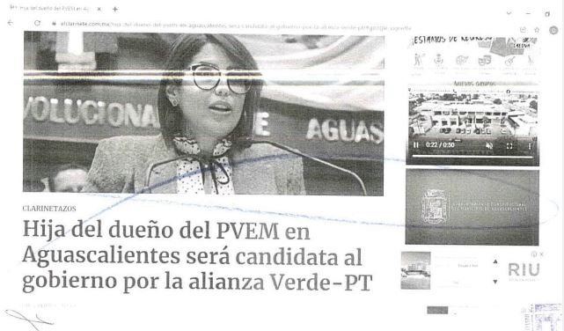  Captura 2:  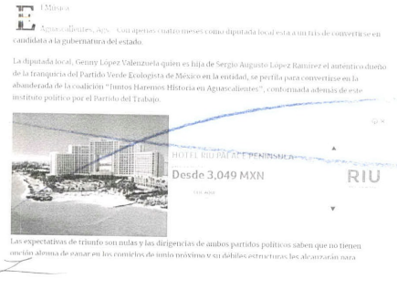  Captura 3:  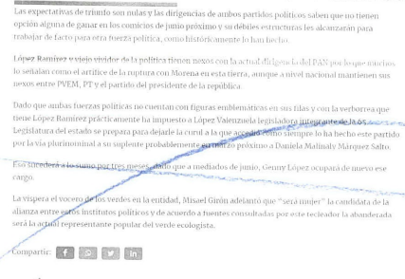

- PRUEBAS OFRECIDAS POR “EL CLARINETE”.
Del escrito de contestación y de la audiencia de pruebas y alegatos, se desprenden que el denunciado ofreció como medio de prueba técnica, las siguientes ligas electrónicas:

  - PRUEBA TÉCNICA. Consistente en la nota periodística alojada dentro de la liga electrónica https://www.hidrocalidodigital.com/acusa-a-sergio-augusto-lopez-de-nepotismo/, misma que se admite como prueba técnica por colmar los requisitos establecidos en el primer párrafo del artículo 255 del Código Electoral, y en el primer párrafo del artículo 32 del Reglamento.

  - PRUEBA TÉCNICA. Consistente en la nota periodística alojada dentro de la liga electrónica https://alchiileaguascalientes.com/piden-candidatos-del-verde-no-votar-por-las-candidaturas-locales-del-tucan/?fbclid=lwAR2L4rCX8dlW2xoVNt78OYlAmyTT13AxMjYFkZQshvhGU0m2QzlF_Gsb9aM, misma que se admite como prueba técnica por colmar los requisitos establecidos en el primer párrafo del artículo 255 del Código Electoral, y en el primer párrafo del artículo 32 del Reglamento.

2.3. PRUEBA TÉCNICA. Consistente en la nota periodística alojada dentro de la liga electrónica https://www.facebook.com/133858059985076/posts/4002312743139569/?d=n, misma que se admite como prueba técnica por colmar los requisitos establecidos en el primer párrafo del artículo 255 del Código Electoral, y en el primer párrafo del artículo 32 del Reglamento.

  - . PRUEBA TÉCNICA. Consistente en la nota periodística alojada dentro de la liga electrónica
https://www.facebook.com/100011033625337/posts/389739261403858/?d=n , misma que se admite como prueba técnica por colmar los requisitos establecidos en el primer párrafo del artículo 255 del Código Electoral, y en el primer párrafo del artículo 32 del Reglamento.

  - PRUEBA TÉCNICA. Consistente en la nota periodística alojada dentro de la liga electrónica
https://www.facebook.com/elpregoneroags/photos/a.765811373540246/930602110394504/?type=3 , misma que se admite como prueba técnica por colmar los requisitos establecidos en el primer párrafo del artículo 255 del Código Electoral, y en el primer párrafo del artículo 32 del Reglamento.

  - PRUEBA TÉCNICA. Consistente en la nota periodística alojada dentro de la liga electrónica https://www.facebook.com/1107463222607936/posts/4007245245963038/?d=n, misma que se admite como prueba técnica por colmar los requisitos establecidos en el primer párrafo del artículo 255 del Código Electoral, y en el primer párrafo del artículo 32 del Reglamento.

  - PRUEBA TÉCNICA. Consistente en la nota periodística alojada dentro de la liga electrónica https://www.facebook.com/107651250838440/posts/310973500506213/?d=n, misma que se admite como prueba técnica por colmar los requisitos establecidos en el primer párrafo del artículo 255 del Código Electoral, y en el primer párrafo del artículo 32 del Reglamento.

  - PRUEBA TÉCNICA. Consistente en la nota periodística alojada dentro de la liga electrónica https://www.lija.mx/2021/06/dan-diputacion-plurinominal-a-hija-de-sergio-augusto-lopez-del-partido-verde/, misma que se admite como prueba técnica por colmar los requisitos establecidos en el primer párrafo del artículo 255 del Código Electoral, y en el primer párrafo del artículo 32 del Reglamento.

  - PRUEBA TÉCNICA. Consistente en la nota periodística alojada dentro de la liga electrónica https://www.facebook.com/CenturiaNoticiasAgs/posts/sergio-augusto-justifica-que-su-hija-pueda-ser-diputada-plurinominal-justifica-e/1669385759913962/ , misma que se admite como prueba técnica por colmar los requisitos establecidos en el primer párrafo del artículo 255 del Código Electoral, y en el primer párrafo del artículo 32 del Reglamento.

  - PRUEBA TÉCNICA. Consistente en la nota periodística alojada dentro de la liga electrónica https://www.metropolitanoaguascalientes.com/2021/05/denunciara-sarai-ornelas-sergio-augusto.html, misma que se admite como prueba técnica por colmar los requisitos establecidos en el primer párrafo del artículo 255 del Código Electoral, y en el primer párrafo del artículo 32 del Reglamento.

  - PRUEBA TÉCNICA. Consistente en la nota periodística alojada dentro de la liga electrónica https://www.facebook.com/heraldoags/videos/300230681759302/?extid=CL-UNK-UNK-UNK-IOS_GK0T-GK1C&ref=sharing, misma que se admite como prueba técnica por colmar los requisitos establecidos en el primer párrafo del artículo 255 del Código Electoral, y en el primer párrafo del artículo 32 del Reglamento.

  - PRUEBA TÉCNICA. Consistente en el video de la nota periodística denunciada, en el cual se anexa disco compacto, misma que se admite como prueba técnica por colmar los requisitos establecidos en el primer párrafo del artículo 255 del Código Electoral, y en el primer párrafo del artículo 32 del Reglamento.

3. MEDIOS PROBATORIOS OFRECIDOS POR AMBAS PARTES
3.1. PRESUNCIONAL E INSTRUMENTAL.

Presuncional | En su doble aspecto, legal y humana, consistente en las deducciones lógico-jurídicas relacionadas con las más recientes consideraciones jurisprudenciales en materia electoral que al efecto sean formuladas por la autoridad resolutora respecto de los hechos expuestos y el caudal probatorio aportado en lo que beneficie al interés de la promovente.
Instrumental de actuaciones | Todas y cada una de las actuaciones y documentos que conformen el expediente en que se actúa con motivo de la denuncia, en todo lo que le beneficie y se acredita en relación a sus dichos.

En relación con las pruebas ofrecidas como presuncional legal y humana e instrumental de actuaciones, vale decir que para que se actualice puede ser apreciada por esta instancia, con independencia de que sean o no ofrecidas por las partes. conforme a lo dispuesto por el artículo 255, fracciones V y VI, del Código Electoral.

- HECHOS ACREDITADOS. Haciendo una valoración en conjunto de los medios de prueba referidos, analizados por este Tribunal bajo las reglas de la lógica, la experiencia y la sana crítica, con fundamento en el artículo 310 del Código Electoral, al describirse el total de las pruebas que obran en el expediente en el ANEXO ÚNICO, y al haberse valorado de manera individual y conjunta, de conformidad con lo establecido por el Código Electoral, corresponde identificar los hechos que fueron acreditados.

  - Calidad de la denunciante. La denunciante acude en su calidad de mujer, además de tener reconocido su carácter de Diputada de la LXV Legislatura del Congreso del Estado de Aguascalientes.

  - Calidad del representante del medio de comunicación denunciado. El C. Claudio Jairo Bañuelos Reyes, tiene reconocida personería ante a la autoridad sustanciadora, como representante legal del medio de comunicación “EL CLARINETE”, medio digital de carácter informativo.

  - Existencia de la nota denunciada. De conformidad con el análisis de los elementos de prueba, particularmente de la Oficialía Electoral IEE/OE/002/2022, se tiene por acreditada la existencia y contenido de la publicación señalada en el escrito de denuncia, toda vez que como ya se mencionó, el medio probatorio tiene un efecto pleno en cuanto a su convicción.

- CASO A RESOLVER. El aspecto a dilucidar en la presente sentencia es determinar si de la nota publicada por el medio de comunicación denominado “El Clarinete”, se advierten expresiones que constituyan VPMG y, de ser el caso, se procederá a analizar la responsabilidad y posible sanción a la parte denunciada.

METODOLOGÍA. En un primer apartado, se analizarán si las expresiones vertidas, en lo individual, en su conjunto y en su contexto, en la publicación denunciada encuadran, o no, como VPMG.

Posteriormente, en caso de determinar la existencia de VPMG, se individualizará la responsabilidad y sanción correspondiente.

Al respecto, se debe tener en cuenta que, para resolver el presente asunto, este Pleno se ceñirá a las directrices contenidas en la Tesis IV.2o.A.38 K (10a.), de rubro: PERSPECTIVA DE GÉNERO. EL ANÁLISIS DE LOS ASUNTOS EN LOS QUE EXISTA ALGUNA PRESUNCIÓN SOBRE LA EXISTENCIA DE CUALQUIER TIPO DE DISCRIMINACIÓN CONTRA LA MUJER, DEBE REALIZARSE BAJO ESA VISIÓN, QUE IMPLICA CUESTIONAR LA NEUTRALIDAD DE LOS ACTOS DE AUTORIDAD Y LAS NORMAS, ASÍ COMO DETERMINAR SI EL ENFOQUE JURÍDICO FORMAL RESULTA SUFICIENTE PARA LOGRAR LA IGUALDAD, COMBINÁNDOLO CON LA APLICACIÓN DE LOS ESTÁNDARES MÁS ALTOS DE PROTECCIÓN DE LOS DERECHOS DE LAS PERSONAS, EN CUMPLIMIENTO AL ARTÍCULO 1o. DE LA CONSTITUCIÓN FEDERAL Y LOS TRATADOS INTERNACIONALES EN LA MATERIA SUSCRITOS POR EL ESTADO MEXICANO.

ESTUDIO DE FONDO
1. Se acredita la Violencia Política contra la Mujer por razón de Género. Al respecto, este Tribunal considera que las expresiones denunciadas, configuran Violencia política en contra de la denunciante por razón de género, por tal razón, de manera respetuosa y responsable, a partir de este punto, la actora, será referida como víctima, por cuanto son existentes las faltas denunciadas por las siguientes consideraciones y razonamientos:
En principio, a fin de contextualizar las acciones señaladas por la actora, se precisa que el medio de comunicación digital “El Clarinete” publicó una nota en su sitio web, en la cual se puede apreciar el siguiente titulo:
“Hija del dueño del PVEM en Aguascalientes será candidata al gobierno por la alianza Verde-PT”.
Aunado a lo anterior, en el cuerpo de la nota periodística se expone lo siguiente:
“con apenas cuatros meses como diputada local está a un tris de convertirse en candidata a la gubernatura del estado.
La diputada local, ********************** quien es la hija de Sergio Augusto López Ramírez el autentico dueño de la franquicia del Partido Verde Ecologista de México en la entidad, se perfila para convertirse en la abanderada de la coalición “Juntos Haremos Historia en Aguascalientes”, conformada además de este instituto por el Partido del Trabajo”
En este apartado, se denotan frases como “está en un tris de convertirse en candidata a la gubernatura del Estado”; “es la hija de […], el auténtico dueño de la franquicia del Partido Verde Ecologista de México en la Entidad”.
Continúa la nota diciendo:
“las expectativas del triunfo son nulas y las dirigencias de ambos partidos políticos saben que no tienen opción alguna de ganar los comicios de junio próximo y su (sic) débiles estructuras les alcanzarán para trabajar de facto para otra fuerza política como históricamente lo han hecho.
López Ramírez viejo vividor de la política tiene nexos con la actual dirigencia del PAN por lo que muchos lo señalan como el artífice de la ruptura con Morena en esta tierra, aunque a nivel nacional mantienen sus nexos entre el PVEM, PT y el Partido del presidente de la república.
Dado que ambas fuerzas políticas no cuentan con figuras emblemáticas en sus filas y con la verborrea que tiene López Ramírez prácticamente ha impuesto a ***************** legisladora integrante de la 65 legislatura del estado se prepara para dejarle la curul a lo que accedió como siempre ha hecho este partido por la vía plurinominal a su suplente probablemente en marzo próximo Daniela Malinaly Márquez Salto.
Esto sucederá a lo sumo por tres meses, dado que a mediados de junio, ******************** ocupará de nuevo ese cargo.
De estos párrafos, se encuentran frases como “las expectativas del triunfo son nulas y las dirigencias de ambos partidos políticos saben que no tienen opción alguna de ganar los comicios…”; “ambas fuerzas políticas no cuentan con figuras emblemáticas en sus filas y con la verborrea que tiene López Ramírez prácticamente ha impuesto a *****************…”
Destaca de lo anterior, que la nota señala que la víctima ha sido impuesta para contender por un cargo, en virtud de su lazo consanguíneo con Sergio Augusto López, a quien reputan como dueño del partido, además, en la nota se señala que no existen figuras emblemáticas que pudieran considerarse competitivas para esta elección.
a. MARCO NORMATIVO DE VPMG. El artículo 1°, en el quinto párrafo de la Constitución Federal, prohíbe toda discriminación motivada por origen étnico o nacional, el género, la edad, la discapacidad; o cualquier otra que atente contra la dignidad humana y que tenga por objeto menoscabar o anular los derechos y libertades de las personas.
Para lograr la efectividad de tal disposición, se exige a todas las autoridades el promover, respetar, proteger y garantizar los derechos humanos de conformidad con los principios de universalidad, interdependencia, indivisibilidad y progresividad, y el Estado deberá prevenir, investigar, sancionar y reparar las violaciones a los derechos humanos.
El artículo 4, párrafo primero, de la Constitución Federal prevé la igualdad legal entre hombres y mujeres; por su parte, los diversos artículos 34 y 35, disponen que los ciudadanos y ciudadanas tendrán el derecho de votar y ser votados en cargos de elección popular, así como formar parte en asuntos políticos del país.
En ese entendimiento, la Primera Sala de la Suprema Corte, ha reconocido la importancia de la perspectiva de género en el acceso de las mujeres a la justicia, partiendo para ello de la interpretación de la Convención sobre la Eliminación de todas formas de Discriminación contra la Mujer (CEDAW, por sus siglas en inglés), y precisó que las autoridades jurisdiccionales están obligadas a analizar el marco normativo e institucional a fin de detectar la posible utilización de estereotipos sobre las funciones de uno u otro género.
Además, la Segunda Sala ha señalado que los estereotipos de género que producen situaciones de desventaja al juzgar, afectan tanto a mujeres como a hombres; de ahí que la perspectiva de género deba aplicarse en todos los casos que involucren relaciones asimétricas, prejuicios y patrones estereotípicos, independientemente del género de los involucrados, con el fin de detectar y eliminar las barreras y los obstáculos que discriminan a las personas por su pertenencia al grupo de "mujeres" u "hombres" .
En este sentido, la SCJN ha considerado que el reconocimiento de los derechos de la mujer a una vida libre de violencia y discriminación y de acceso a la justicia en condiciones de igualdad, exige que todos los órganos jurisdiccionales del país impartan justicia con perspectiva de género.
Lo anterior con base en la jurisprudencia de rubro: “ACCESO A LA JUSTICIA EN CONDICIONES DE IGUALDAD. ELEMENTOS PARA JUZGAR CON PERSPECTIVA DE GÉNERO”, en la cual se establecieron los pasos que las y los operadores de justicia deben seguir para cumplir con su obligación de juzgar con perspectiva de género, los cuales son:
“1. Identificar si existen situaciones de poder que, por cuestiones de género, expliquen un desequilibrio entre las partes de la controversia.
2. Cuestionar los hechos y valorar las pruebas desechando estereotipos o prejuicios de género, a fin de visualizar las situaciones de desventaja provocadas por condiciones de sexo o género.
3. Ordenar las pruebas necesarias para visibilizar situaciones de violencia, vulnerabilidad o discriminación por razones de género, en caso de que el material probatorio no sea suficiente para aclararlas.
4. De detectarse una situación de desventaja por cuestiones de género, cuestionar la neutralidad del derecho aplicable y evaluar el impacto diferenciado de la solución propuesta para buscar una resolución justa e igualitaria de acuerdo al contexto de desigualdad por condiciones de género.
5. Aplicar los estándares de derechos humanos de todas las personas involucradas, especialmente los niños y niñas.
6. Evitar el uso del lenguaje basado en estereotipos o prejuicios, el cual deberá remplazarse por un lenguaje incluyente.”
En sincronía, con lo anterior, la CEDAW, en su exposición de motivos, señala que la máxima participación de la mujer, en igualdad de condiciones con el hombre, en todos los campos, es indispensable para el desarrollo pleno y completo de un país.
Asimismo, en su artículo primero precisa que la expresión “discriminación contra la mujer” denotará toda distinción, exclusión a restricción basada en el sexo que tenga por objeto o por resultado menoscabar o anular el reconocimiento, goce o ejercicio por la mujer, independientemente de su estado civil, sobre la base de la igualdad del hombre y la mujer, de los derechos humanos y las libertades fundamentales en las esferas política, económica, social, cultural y civil o en cualquier otra esfera.
A la vez, el artículo 7 del mismo ordenamiento, refiere que los Estados Partes, tomarán todas las medidas apropiadas para eliminar la discriminación contra la mujer en la vida política y pública del país y, en particular, garantizarán a las mujeres, en igualdad de condiciones con los hombres, y en el derecho: a) Votar en todas las elecciones y referéndums públicos y ser elegibles para todos los organismos cuyos miembros sean objeto de elecciones públicas; b) Participar en la formulación de las políticas gubernamentales y en la ejecución de éstas, y ocupar cargos públicos y ejercer todas las funciones públicas en todos los planos gubernamentales; c) Participar en organizaciones y en asociaciones no gubernamentales que se ocupen de la vida pública y política del país.
Ahora bien, la Convención Belém do Pará, parte del reconocimiento de que la violencia contra las mujeres es una manifestación de las relaciones de poder históricamente desiguales entre mujeres y hombres, que constituye una violación a los derechos humanos y, por tanto, una ofensa a la dignidad humana.
En ese sentido, el artículo 1° indica que debe entenderse como violencia cualquier acción o conducta, basada en su género, que cause muerte, daño o sufrimiento físico, sexual o psicológico a la mujer, tanto en el ámbito público como en el privado.
Además, en su artículo 4 refiere que toda mujer tiene derecho al reconocimiento, goce, ejercicio y protección de todos los derechos humanos y a las libertades consagradas por los instrumentos regionales e internacionales sobre derechos humanos, y en su inciso j), señala el derecho a tener igualdad de acceso a las funciones públicas de su país y a participar en los asuntos públicos incluyendo la toma de decisiones.
En mismo orden de ideas, la Ley Modelo Interamericana para Prevenir, Sancionar y Erradicar la Violencia contra las Mujeres en la Vida Política, adopta el concepto amplio de vida pública y política, lo cual significa que la protección se extienda a todas las mujeres que participan en los espacios de la vida pública y a todas las instituciones del Estado, particularmente a los cargos de gobierno, desde el plano internacional al plano local; para asegurar condiciones igualitarias, libres de discriminación y violencia, en el ejercicio de los derechos políticos.
En la misma Ley, se establece que algunas manifestaciones o actos de esta violencia política contra la mujer son:
“• Expresiones que las ofendan en el ejercicio de sus funciones políticas, con base en estereotipos de género, con el objetivo o el resultado de dañar su imagen pública y/o limitar o anular sus derechos políticos.
• Actos u omisiones que dañen en cualquier forma su campaña electoral y le impidan desarrollar la competencia electoral en condiciones de igualdad.
• Divulgar imágenes, mensajes o revelar información de las mujeres en ejercicio de sus derechos políticos, por cualquier medio físico o virtual, en cualquier propaganda (no necesariamente político-electoral), basadas en estereotipos de género que transmitan y/o reproduzcan relaciones de dominación, desigualdad y discriminación contra ellas, con el objetivo de perjudicar su imagen pública y/o limitar sus derechos políticos.”
Entre otros, se reconocen los siguientes tipos de violencia (a través de la cual se ejerce la violencia política contra las mujeres):
•Violencia psicológica: Cualquier acto u omisión que dañe la estabilidad psicológica, tales como insultos, humillaciones, evaluación, marginación, indiferencia, comparaciones destructivas, rechazo, control de la autonomía y libertad, amenazas, que conllevan a la víctima a la depresión, al aislamiento, a la devaluación de su autoestima e incluso al suicidio.
•Violencia sexual: Cualquier acto que humilla o daña el cuerpo y/o la sexualidad de la víctima y que por tanto atenta contra su libertad, dignidad e integridad física. Es una expresión de abuso de poder que implica la supremacía masculina sobre la mujer, al denigrarla y concebirla como objeto.
•Violencia simbólica contra las mujeres en política: Se caracteriza por ser una violencia invisible, implícita, que busca deslegitimar a las mujeres a través de los estereotipos de género que les niegan habilidades para la política.
En concordancia con la Ley Modelo, el Protocolo para la Atención de la Violencia Política Contra las Mujeres, sirve como guía en nuestra labor jurisdiccional, y tomando en cuenta que la política es un espacio de confrontación, debate, y disenso, porque en ésta se presentan diferentes expresiones ideológicas, resulta que tanto hombres como mujeres se enfrentan a situaciones de conflicto y competencia fuerte, desinhibida y combativa, y por lo tanto, es una característica constante el que se estereotipe a la mujer.
Los estereotipos de género son ideas preconcebidas y generalizadas sobre lo que son y deben hacer los hombres y las mujeres, en razón de sus diferentes funciones físicas, biológicas, sexuales y sociales, que tienen como base una sociedad que otorga la creencia que el género/ sexo masculino tiene mayor jerarquía que el femenino, con lo cual se crea una relación de poder históricamente desigual.
Estos por sí mismos son nocivos, máxime cuando niegan un derecho, imponen una carga, limitan la autonomía de las mujeres, así como la toma de decisiones acerca de sus proyectos de vida.
El protocolo también nos recuerda que la violencia política contra las mujeres, muchas veces, se encuentra normalizada y, por tanto, invisibilizada y aceptada. Puede consistir en prácticas tan comunes que ni siquiera se cuestionan.
Por otra parte, la Declaración sobre la Violencia y el Acoso Político contra las Mujeres, parte de los Mecanismos de Seguimiento de la Convención de Belém do Pará, establece que la utilización de la violencia simbólica como instrumento de discusión política afecta gravemente al ejercicio de los derechos políticos de las mujeres; además, que la violencia y el acoso político contra las mujeres revisten particular gravedad cuando son perpetrados por autoridades públicas.
En concordancia con lo anterior, el TEPJF, emitió el Protocolo para Atender la Violencia Política Contra las Mujeres en el que determinó que la violencia política por razón de género comprende todas aquellas acciones u omisiones de personas, servidoras o servidores públicos que se dirigen a una mujer por ser mujer (en razón de género), tienen un impacto diferenciado en ellas o les afectan desproporcionadamente, con el objeto o resultado de menoscabar o anular sus derechos político-electorales, incluyendo el ejercicio del cargo. Puede incluir, entre otras, violencia física, psicológica, simbólica, sexual, patrimonial, económica o feminicida.
Lo anterior tiene sustento en la jurisprudencia 48/2016 de rubro: VIOLENCIA POLÍTICA POR RAZONES DE GÉNERO. LAS AUTORIDADES ELECTORALES ESTÁN OBLIGADAS A EVITAR LA AFECTACIÓN DE DERECHOS POLÍTICOS ELECTORALES.
Además, la Sala Superior en la jurisprudencia 21/2018, de rubro: VIOLENCIA POLÍTICA DE GÉNERO. ELEMENTOS QUE LA ACTUALIZAN EN EL DEBATE POLÍTICO, estableció que, para acreditar la existencia de violencia política de género dentro de un debate político, se debía de analizar si las expresiones reúnen los siguientes elementos:
• Sucede en el marco del ejercicio de derechos político-electorales o bien en el ejercicio de un cargo público.
• Es perpetrado por el Estado o sus agentes, por superiores jerárquicos, colegas de trabajo, partidos políticos o representantes de los mismos; medios de comunicación y sus integrantes, un particular y/o un grupo de personas.
• Es simbólico, verbal, patrimonial, económico, físico, sexual y/o psicológico.
• Tiene por objeto o resultado menoscabar o anular el reconocimiento, goce y/o ejercicio de los derechos político-electorales de las mujeres, y;
• Si se basa en elementos de género, es decir: i. se dirige a una mujer por ser mujer, ii. tiene un impacto diferenciado en las mujeres; iii. afecta desproporcionadamente a las mujeres.
Es oportuno externar que el pasado trece de abril del dos mil veinte se publicó en el Diario Oficial de la Federación el Decreto por el que se reforman y adicionan diversas disposiciones de la Ley General de Acceso de las Mujeres a una Vida Libre de Violencia, de la Ley General de Instituciones y Procedimientos Electorales, de la Ley General del Sistema de Medios de Impugnación en Materia Electoral, de la Ley General de Partidos Políticos, de la Ley General en Materia de Delitos Electorales, de la Ley Orgánica de la Fiscalía General de la República, de la Ley Orgánica del Poder Judicial de la Federación y de la Ley General de Responsabilidades Administrativas, en materia de violencia política contra las mujeres en razón de género, marco legal que configura un nuevo diseño institucional para la protección de los derechos fundamentales de las mujeres y la sanción de este tipo de irregularidades.
Por su parte el Código Electoral Local, fue reformado el pasado 29 de junio de dos mil veinte en materia de VPMG.
Las disposiciones reformadas, en el ámbito de su aplicación esencialmente tienen el siguiente contenido:
• Sustantiva: al prever las conductas que se considerarán como de violencia política en razón de género y, un conjunto de derechos político-electorales a favor de las mujeres. Además, se tipifica el delito de violencia política contra las mujeres en razón de género.
• Adjetivas: se establece un régimen de distribución de competencias, los procedimientos y mecanismos de protección de los derechos fundamentales de las mujeres; así como un régimen sancionatorio.
En esencia, se definió la VPMG, como toda acción u omisión, incluida la tolerancia, basada en elementos de género y ejercida dentro de la esfera pública o privada, que tenga por objeto o resultado limitar, anular o menoscabar el ejercicio efectivo de los derechos políticos y electorales de una o varias mujeres, el acceso al pleno ejercicio de las atribuciones inherentes a su cargo, labor o actividad, el libre desarrollo de la función pública, la toma de decisiones, la libertad de organización, así como el acceso y ejercicio a las prerrogativas, tratándose de precandidaturas, candidaturas, funciones o cargos públicos del mismo tipo.
De la reforma se destaca que, en la resolución de los procedimientos sancionadores, por violencia política en contra de las mujeres por razón de género, la autoridad resolutora deberá considerar ordenar las medidas de reparación integral que correspondan considerando al menos las siguientes:
• Indemnización de la víctima;
• Restitución inmediata en el cargo al que fue obligada a renunciar por motivos de violencia;
• Disculpa pública, y
• Medidas de no repetición.
En atención con este nuevo marco jurídico, la violencia política en razón de género se sancionará, de acuerdo a los procedimientos previstos en la legislación electoral, penal y de responsabilidades administrativas; los cuales son autónomos.
En consecuencia, conforme a lo anterior, se reconoce que las mujeres tienen derecho a vivir libres de violencia, lo que incluye el derecho a no ser discriminada, a ser valorada y educada libre de patrones estereotipados de comportamiento y prácticas sociales y culturales basadas en conceptos de inferioridad o subordinación, así como a ejercer libre y plenamente sus derechos civiles, políticos, económicos, sociales y culturales.
b. CASO CONCRETO. Derivado de la denuncia, y de los medios probatorios, tenemos que la publicación objeto de análisis se encontraba alojada en el sitio web del medio digital de comunicación “El Clarinete”. Ahora, para poder realizar un análisis respecto de la VPMG denunciada, es necesario observar el contenido de las palabras de la nota periodística:
En primer lugar, tenemos el título de la nota que a su vez se encuentra inserto en el link de la publicación:
http://www.elclarinete.com.mx/hija-del-dueno-del-pvem-en-aguascalietnes-sera-candidata-al-gobierno-por-la-alianza-verde-pt/
Así, del contenido de las expresiones vertidas en el título de la nota periodística, es evidente que, al referirse a la víctima, la encasillan como “hija de”, y que, además, le atribuyen a estos lazos consanguíneos el que la víctima obtenga una candidatura, ya que en palabras el autor de la nota “ha sido impuesta”, dejando en duda los méritos propios de la víctima.
Esto, porque en la misma nota refieren que “las expectativas del triunfo son nulas y las dirigencias de ambos partidos políticos saben que no tienen opción alguna de ganar los comicios de junio próximo y su (sic) débiles estructuras les alcanzarán para trabajar de facto para otra fuerza política como históricamente lo han hecho”, lo cual, además de los tintes sexistas, y contrario a lo que señala el denunciado, el nepotismo no sería una excluyente de encuadramiento de esta infracción, por el contrario, refuerza que el poder que ostenta el “dueño del Partido” alcanza para imponer a su hija como candidata, no obstante a su juicio, las expectativas del triunfo -para ellos- son nulas, con lo cual de suyo, la nota demerita las cualidades personales de la víctima.
Así, no obstante el mensaje fue difundido en un contexto periodístico -puesto que el medio denunciado tiene reconocida personalidad como un canal de información-, y pudiera alegarse libertad de prensa, y que sobre esa base el señalar que la víctima en su calidad de posible aspirante es “hija de…”, únicamente refiere a su parentesco familiar, o como lo manifiesta en su defensa el denunciado, es una denuncia social de nepotismo¸ esto no puede tomar tal sentido, pues para esta autoridad, las expresiones que se utiliza en la nota periodística, tienen tintes sexistas y excluyentes.
Se sostiene lo anterior, porque para poder entender la intención del mensaje, es necesario ampliar el contexto, la visión y comprender que las palabras transmiten modos de pensar, de percibir y valorar supuestos roles que históricamente han sido normalizados.
Es decir, las palabras no pueden ser entendidas en una individualidad pues en su conjunto, derivan en mensajes construidos que perfilan una convicción, idea o forma de pensar que pueden, en estos casos, estigmatizar las formas de ser y actuar de las mujeres y los hombres.
En un lenguaje coloquial, las mujeres han sido colocadas en una inferioridad frente al hombre, y pese a los avances y luchas de cara a la paridad, la manera de expresarnos es aún insuficiente frente a una necesidad de guardar la integridad de las mujeres.
Así, es necesario entender que los usos sexistas del lenguaje muchas veces son invisibles, como puede parecer en este caso, donde el denunciado pretenden desvirtuar las acusaciones, buscando darle un sentido a sus frases como parte de un juicio valorativo, tratando de ampararlo en la libertad periodística, y negando la intención de menospreciarla o de violentarla en sus derechos.
Particularmente, en las frases de la nota motivo de la denuncia, enfatizan que es “hija de Sergio Augusto López Ramírez el auténtico dueño de la franquicia del Partido Verde Ecologista de México en la entidad”, aunado a que hace énfasis en que “ha sido impuesta” lo que se puede traducir como un foco de atención para este Tribunal.
Lo anterior, porque sugieren que la influencia de su padre en el PVEM sería elemento también determinante para conseguir la candidatura como producto de una imposición y no como resultado de un método democrático, cuestión que se observa en la frase “López Ramírez prácticamente ha impuesto a *Dato protegido”.
Además, el autor de la nota, refiere que los partidos políticos, posibles postulantes, “no cuentan con figuras emblemáticas”, lo que en otras palabras, se puede interpretar que ante la falta de perfiles idóneos, es que se “impondrá a la hija de…”, con lo cual es inconcuso que de la nota se puede concluir que ella tampoco es considerada un perfil idóneo o capacitado.
Así, el mensaje tiene como finalidad vincular a la víctima como hija de una persona de género masculino, con influencia, o en palabras propias del medio de comunicación “auténtico dueño” del PVEM de Aguascalientes, sin referir mensaje alguno que haga alusión a su trayectoria política y/o capacidades personales.
En ese sentido las expresiones antes citadas, actualizan los supuestos previstos en la jurisprudencia 21/2018, de rubro: VIOLENCIA POLÍTICA DE GÉNERO. ELEMENTOS QUE LA ACTUALIZAN EN EL DEBATE POLÍTICO, por las siguientes razones:
- Sucede en el marco del ejercicio de derechos político-electorales o bien en el ejercicio de un cargo público.
La conducta se suscita en una nota periodística de un medio de comunicación digital durante el desarrollo de la actual precampaña a la Gubernatura de Aguascalientes. En la referida nota, se señala la imposición de una candidatura en favor de la víctima por ser hija del dueño del PVEM en Aguascalientes, cuestión que afecta directamente el ejercicio y goce de los derechos político electorales de la víctima, máxime porque, con el carácter de diputada local que ostenta, tales expresiones, y su difusión, la colocan en una vitrina, expuesta a una afectación y la sitúa en una esfera de vulnerabilidad ante el inminente proceso selectivo interno del partido político que representa.
- Es perpetrado por el Estado o sus agentes, por superiores jerárquicos, colegas de trabajo, partidos políticos o representantes de los mismos; medios de comunicación y sus integrantes, un particular y/o un grupo de personas.
En el caso, en su calidad de medio de comunicación, se difundió el mensaje denunciado a través de su sitio de internet, http://www.elclarinerte.com.mx/hija-del-dueno-del-pvem-en-aguascalientes-sera-candidata-al-gobierno-por-la-alianza-verde-pt/
- Es simbólico, verbal, patrimonial, económico, físico, sexual y/o psicológico.
El contenido denunciado, es nocivo y se traduce en violencia simbólica en contra de la víctima, porque implícitamente niega su individualidad, capacidad y aspiraciones políticas propias, colocándola como “hija de” y señalando que “ha sido impuesta” reiterando patrones socioculturales que la colocan en un plano desigual y subordinado frente al género masculino.
- Tiene por objeto o resultado menoscabar o anular el reconocimiento, goce y/o ejercicio de los derechos político-electorales de las mujeres, y;
Esta autoridad jurisdiccional considera que el mensaje tiene claramente el objeto de menoscabar o anular el reconocimiento, goce y ejercicio de su derecho al voto pasivo. Es así, porque el mensaje actúa en contra del reconocimiento de las aptitudes, capacidades y cualidades constitucionales y legales, puesto que, en la nota denunciada de ninguna manera mencionan la trayectoria o capacidades políticas de la víctima, al contrario, mencionan que es una imposición, lo que evidentemente demerita la calidad de la actora.
- Si se basa en elementos de género, es decir: i. se dirige a una mujer por ser mujer, ii. tiene un impacto diferenciado en las mujeres; iii. afecta desproporcionadamente a las mujeres.
Las expresiones denunciadas, se refieren a la víctima en su rol de mujer, por lo que no se puede entender de manera diferente, y por tanto está dirigido a una mujer por ser mujer en su papel de hija, si se tiene en cuenta el estereotipo de género y simbolismo que se utiliza para referirse a ella al utilizar expresiones como “la hija de” pero además, causa un impacto diferenciado y desproporcionado, en tanto que con la cosificación de su persona crea la percepción de que ésta, para obtener sus logros políticos es resultado de ser hija de una persona del género masculino, a la que además le atribuyen poder en el PVEM de Aguascalientes y sugieren influencia para imponer una posible candidatura de la víctima, lo que desde luego implica una afectación mayor, que si se tratara de un hombre, además, el impacto es desventajoso para las mujeres porque desdeña la capacidad profesional de ellas para incorporarse a la vida pública.
Por lo tanto, este Tribunal considera que se acreditan los elementos establecidos en la Jurisprudencia por lo que, sin duda, las expresiones denunciadas constituyen VPMG.
Así, estamos de frente a estereotipos de género, los cuales representan un tema en extremo delicado, y que se busca erradicar en nuestra sociedad, porque éstos se traducen en violencia en contra de las mujeres del tipo simbólico.
Esto, porque catalogar a la víctima como “hija de”, implica inmiscuirse en la esfera privada de ella, por lo que, si nos encontráramos frente a un supuesto diverso, en donde no se mencionara su rol personal-familiar, tal vez estaríamos frente a un debate político, sin embargo, al encuadrarla en el estereotipo de “hija de”, genera VPMG.
Además, como ya se apuntó, las expresiones no solo estereotipan a la víctima, sino que también muestran otro elemento, quizá más oculto, que es la presunta imposición de una candidatura, frase que por sí misma, genera la percepción de que la posibilidad de ser candidata no obedece a la capacidad de la víctima sino a elementos externos, y peor aún, de subordinación en donde de manera sumisa será impuesta.
Así, resulta de explorado derecho que existen roles que la sociedad ha impuesto históricamente y se normalizan como parte de nuestra vida diaria; por tanto, el estereotipar a la víctima como “hija de”, logra una percepción de un rol de género que perpetuarían la idea de superioridad del hombre sobre la mujer en todos los ámbitos, incluso el político.
En conclusión, las frases denunciadas contienen elementos claros que constituyen estereotipos de género, actualizando VPMG, porque reproduce una visión generalizada: una hija, pierde su individualidad y se le relega a un papel secundario y dependiente de su padre, negando su individualidad, talentos y aspiraciones políticas propias al reiterar patrones socioculturales que la colocan en un plano desigual.
- RESPONSABILIDAD DEL MEDIO DE COMUNICACIÓN “EL CLARINETE”. Los hechos constitutivos de VPMG que han quedado acreditados en la presente sentencia, son atribuidos a “EL CLARINETE”, medio digital de información, que es un sitio web de corte informativo, que a su vez, es representado por el C. Claudio Jairo Bañuelos Reyes, quien tiene su personería acreditada y comparece por su propio derecho a contestar la denuncia, ofrecer pruebas y rendir alegatos.
Por tanto, este Tribunal considera que la responsabilidad del contenido de la publicación denunciada, recae en la persona referida en el párrafo que antecede teniendo en consideración las siguientes razones:
a. MARCO NORMATIVO RELATIVO A LOS MEDIOS DE COMUNICACIÓN EN RELACIÓN CON VPMG. El artículo 2º, de la Ley para la Protección de Personas Defensoras de Derechos Humanos y Periodistas, define a los periodistas como las personas físicas, así como a los medios de comunicación y difusión públicos, comunitarios, privados, independientes, universitarios, experimentales o de cualquier otra índole, como aquéllos cuyo trabajo consiste en recabar, generar, procesar, editar, comentar, opinar, difundir, publicar o proveer información, a través de cualquier medio de difusión y comunicación que puede ser impreso, radioeléctrico, digital o imagen.
La libre comunicación de información e ideas acerca de las cuestiones públicas y políticas entre los ciudadanos, los candidatos y los representantes elegidos es indispensable. Ello implica la existencia de una prensa y otros medios de comunicación libres y capaces de comentar cuestiones públicas sin censura ni limitaciones, así como de informar a la opinión pública.
La Sala Regional Especializada en la sentencia SRE-PSC-13/2015, ha establecido que el periodismo, por su trascendencia social y política, tiene deberes implícitos en su ejercicio y está sometido a responsabilidades y, como lo ha indicado la Corte Interamericana de Derechos Humanos, el cuestionamiento de las conductas de los periodistas o de los medios de comunicación “no justificaría el incumplimiento de las obligaciones estatales de respetar y garantizar los derechos humanos” de todas las personas, sin discriminación.
Es además obligación del Estado adoptar medidas adecuadas para promover el uso responsable y respetuoso de la comunicación, a través de las nuevas tecnologías de información y comunicación, en relación con los derechos de las mujeres y su participación política, con particular atención al periodo legal de campaña electoral.
Lo anterior se entiende, si se tiene en cuenta que los Periodistas o quienes se dedican a los medios de comunicación, a partir de lo que comunican y cómo lo hacen, pueden validar conductas y llegan a tener la capacidad de movilizar a la ciudadanía, de ahí la trascendencia de que los mensajes que emitan se encuentren libres de estereotipos, de manifestaciones o lenguaje que tenga como consecuencia el denigrar o denostar la imagen de la mujer, ya que ello la coloca en desigualdad frente al hombre. En esos términos razonó la Sala Regional Especializada en la sentencia del expediente SRE-PSC-108/2018
Entonces, si la labor periodística se encuentra protegida por la libre expresión y manifestación de las ideas, la misma no es absoluta pues encuentra una restricción justificada, conforme lo disponen los artículos 6º y 7º de la Constitución Federal, que disponen la libre difusión de las ideas, salvo en el caso de que ataque a la moral, la vida privada o los derechos de terceros, provoque algún delito, o perturbe el orden público.
En cuanto a la difusión en redes sociales, la Sala Superior, en el SUP-REP-123/2017, y en el SUP-REP-7/2018 (que confirmó lo resulto en el SRE-PSC-3/2018), nos orienta en que el hecho de que estas no estén completamente reguladas en materia electoral no implica que las manifestaciones que realizan sus usuarios siempre estén amparadas en la libertad de expresión sin poder ser analizadas para determinar su posible grado de incidencia en un proceso comicial.
En ese entendido, la libertad de expresión prevista por el artículo 6° constitucional tiene una garantía amplia y robusta cuando se trata del uso de redes sociales, dado que éstas permiten la comunicación directa e indirecta entre los usuarios, quienes pueden expresar sus ideas u opiniones, así como difundir información con el propósito de generar un intercambio o debate entre los usuarios, generando la posibilidad de que se contrasten, coincidan, confirmen o debatan cualquier información; no obstante, todos están sujetos a las obligaciones y prohibiciones que existen en materia electoral, aunque éstas no deben juzgarse siempre ni de manera indiscriminada, sino que se deben verificar las particularidades de cada caso.
Bajo tales razonamientos, tenemos que los espacios digitales como el Internet, han contribuido a democratizar la información generando un proceso comunicativo bidireccional que cambia de forma significativa la participación política, ya que se convierten en un ágora virtual donde el ciudadano puede exponer problemáticas no recogidas en la agenda pública y mostrar sus opiniones de una manera libre.
Además, el uso de plataformas digitales es una realidad en cuanto a la influencia en los procesos tradicionales de opinión pública, que, aunque deja sin cuantificar las ideas de todos aquellos que no acceden a ellas, configurando un nuevo barómetro político que complementa a los sistemas tradicionales de medición.
Como bien lo señala la Sala Regional Especializada en la sentencia SRE-PSC-108/2018, una de las principales vías de participación y deliberación (debate) por parte de la ciudadanía digital es a través del internet, en donde, mediante diferentes plataformas, se busca democratizar el acceso a la información, y revertir la apatía sobre los temas de interés público, pues el flujo de información se intensifica con propuestas, comentarios, reacciones, críticas, preguntas, ataques, etc., por lo que el espectro de impacto es incontrolable y su medición es limitada, pues no basta con el número de reacciones toda vez que a partir de los primeros receptores, es imposible limitar su difusión.
En conclusión, los sitios web pueden configurarse como un espacio deliberativo, de formación de opinión, que por las características específicas de la interacción entre sus usuarios goza de una amplia protección a la libertad de expresión, sin embargo, esto no es óbice para que a través de un análisis minucioso que atienda a las características especiales del caso, pueda llegar a determinarse una responsabilidad por infraccionar la normativa electoral.
Bajo tales consideraciones, es menester señalar que los medios de comunicación tienen el compromiso de protección de las mujeres para lograr una vida libre de violencia en la vida política, debido a la importancia de las noticias que difunden y el efecto que generan en la sociedad.

En ese sentido, el Manual de Género para Periodistas. Recomendaciones básicas para el ejercicio del periodismo con enfoque de género, -como bien lo señala la Sala Regional Especializada en la sentencia SRE-PSC-108/2018- reconoce que los medios de comunicación interpretan la realidad, y de alguna manera la construyen, pues “las cosas no son como son, son como las cuentas y las cuentas como las ves”. A partir de lo que comunican y cómo lo hacen, dan significado y validan ciertas conductas, asociándolas a roles y estereotipos de género establecidos y reproducidos a menudo por ellos mismos, lo que no siempre implica una imagen positiva o de no violencia respecto de la mujer.

También, el “Manual de Monitoreo de Medios. Mirando con lentes de género la cobertura electoral” también reseña el destacado papel que tienen los medios de comunicación en la cosa política, ya que los medios de comunicación dirigen la agenda, constituyen una ventana para percibir una realidad a la que la ciudadanía no tiene acceso directo; son ellos los que identifican y priorizan aquellos sucesos o temas a los que debe dirigirse la mirada pública día a día, y son los que seleccionan a las actoras o actores de aquellos sucesos o temas convertidos en noticias.

De ahí que se concluya, que por su importancia y el papel que juegan como formadores de opinión, los periodistas, tienen una obligación especial y un deber de cuidado en las noticias que difunden, realizando su labor con especial mesura cuando se trate de los derechos de las mujeres y su participación política, evitando presentarlas de una forma en la que estereotipen o constituyan violencia política de género.

Es oportuno retomar que la Suprema Corte de Justicia de la Nación, ha identificado a la libertad de expresión como una garantía no absoluta, sino objetivamente limitada para asegurar el respeto a los derechos o a la reputación de los demás, la protección de la seguridad nacional, se provoque algún delito o se perturbe el orden público, así se encuentra establecido en el primer párrafo del numeral 6 de la Carta Magna.

b. RESPONSABILIDAD DEL MEDIO DIGITAL “EL CLARINETE”. En la denuncia, la víctima señala como responsable al medio digital “El Clarinete” por la difusión de la nota periodística que ha sido valorada como VPMG en esta sentencia.
En ese sentido, se emplazó debidamente al medio denunciado, quien compareció por escrito por conducto de su representante legal.
En su comparecencia, el denunciado refiere que la nota periodística de mérito se sitúa en un contexto de diversas notas periodísticas donde señalan presunto nepotismo por parte del C. Sergio Augusto López Ramírez, adjuntando como pruebas técnicas consistentes en ligas electrónicas que dirigen a sitios de información, adjuntando las siguientes capturas de pantalla y/o imágenes impresas:
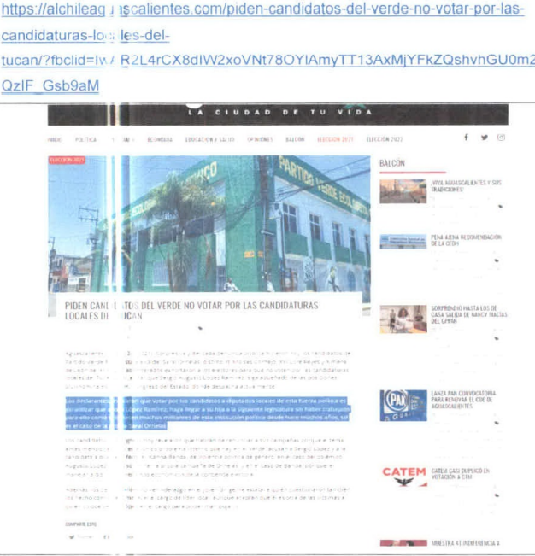
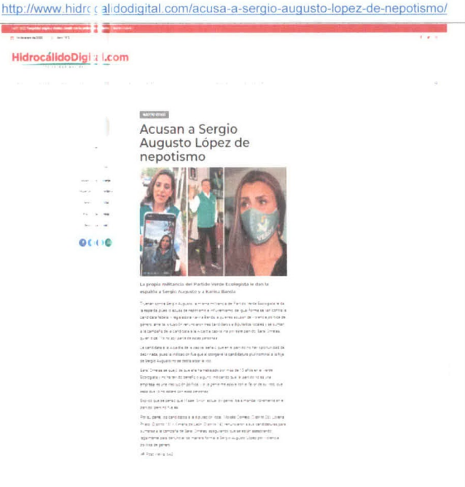
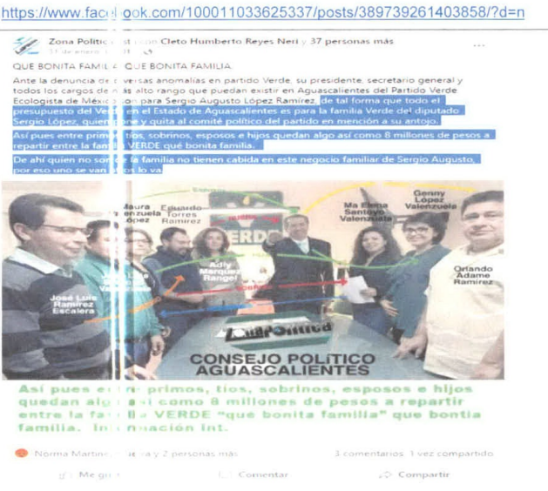
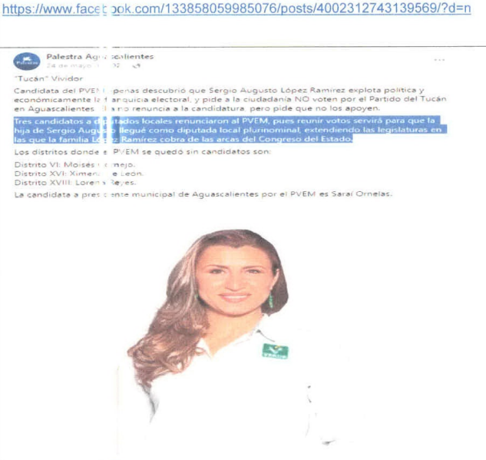
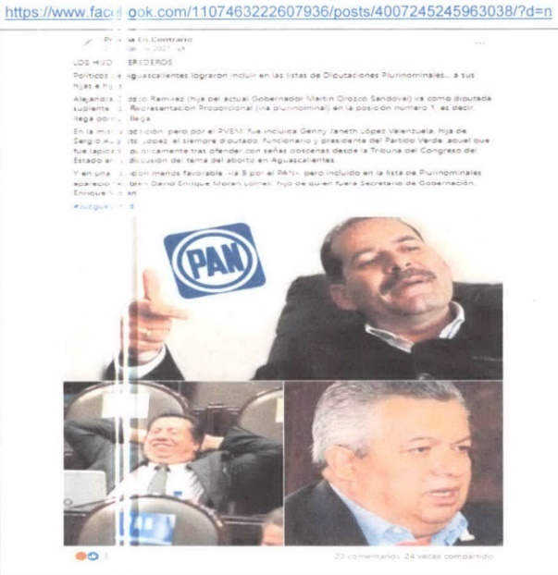
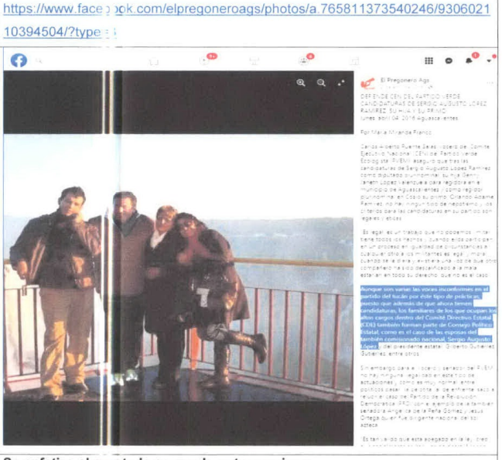

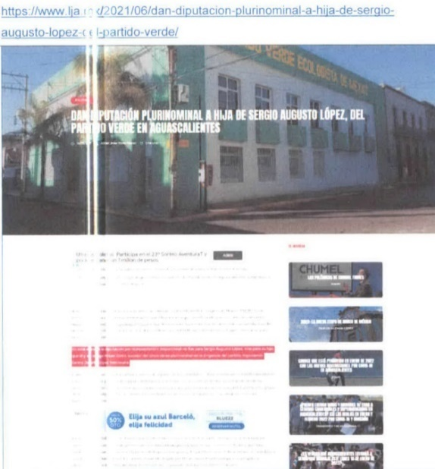
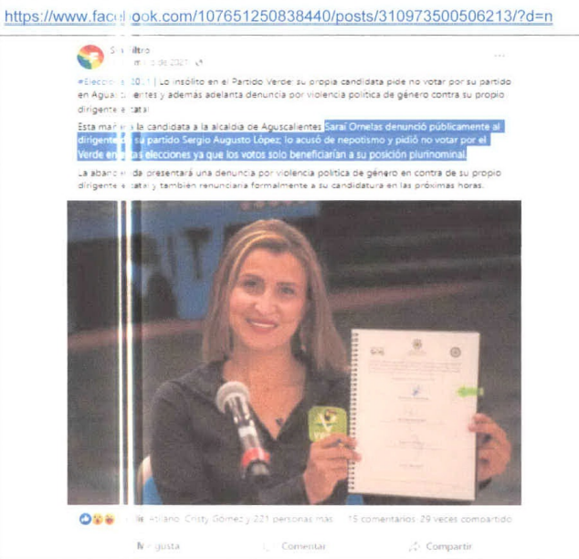

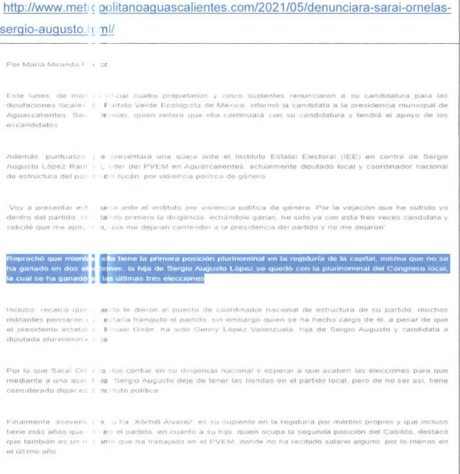

Ahora, si bien las imágenes anexadas son prácticamente ilegibles, las mismas al ser ofrecidas como pruebas técnicas, fueron desahogadas en la audiencia de pruebas y alegatos en donde la autoridad administrativa constató que el contenido de las mismas correspondía con lo expresado por el denunciado en su escrito de comparecencia.
Sin embargo, al ser medios de prueba técnicas, por su naturaleza, solo harán prueba plena cuando a juicio del órgano competente para resolver generen convicción sobre la veracidad de los hechos alegados, al concatenarse con los demás elementos que obren en el expediente, las afirmaciones de las partes, la verdad conocida y el recto raciocinio de la relación que guardan entre sí.
En ese sentido, para este Tribunal, considerando que opera la reversión de la carga de la prueba, resultan insuficientes para revertir las acusaciones de las que es objeto de denuncia.
Esto es así poque los medios probatorios ofrecidos por el denunciado, evidencian la existencia de notas periodísticas que exponen una opinión, un juicio de valor, o una expresión hecha por terceros en relación con una persona distinta a la víctima.
Si bien, en aquellas notas se alcanza a rescatar el nombre de la denunciante, lo cierto es que tales notas no son enfocadas en su persona.
Por tanto, este Pleno, considera que las pruebas ofrecidas no son eficaces para desvirtuar las acusaciones, pues aquellas notas en principio no son de la autoría del denunciado; son dirigidas a una persona distinta a la victima en el caso que se estudia; se sitúan en fechas que no coinciden con a la nota denunciada.
Así, contrario a lo argumentado por la parte denunciada, este Tribunal advierte que la nota publicada en contra de la víctima no guarda relación o justificación semejante a los medios de prueba que ofrece, pues en el caso concreto, se centra en señalar que la víctima obtendrá una candidatura impuesta por ser hija del auténtico dueño del PVEM, cuestión que a todas luces exhibe un estereotipo de género en perjuicio de la promovente.
Es oportuno señalar que previamente, en el asunto SM-JE-049/2021, relativo a VPMG, y donde se habían involucrado algunos medios de comunicación, la Sala Regional determinó que, en aquel caso concreto, las expresiones se encontraban al amparo de la libertad de expresión y periodística, pues los medios de comunicación únicamente habían replicado lo sucedido y expuesto por terceros en una rueda de prensa.
Así, la SM determinó que en ejercicios periodísticos de esa naturaleza (rueda de prensa) la responsabilidad recaía en quien emitía las expresiones y no así en los medios de comunicación que solamente ejercen su labor informativa y de difusión.
Sin embargo, en el caso concreto actual, nos encontramos en un supuesto distinto, pues la nota periodística denunciada, no es réplica o difusión de las expresiones de un tercero, sino que el autor responsable de la nota, es el propio medio de comunicación, quien, en su afán informativo, incurrió en exponer frases configurativas de VPMG.
Se arriba a esta conclusión, pues del análisis de las constancias que obran en autos, el representante legal del medio de comunicación, asumió, (no negó) la autoría de la nota periodística situada en su página web.
Además, de una inspección ocular practicada por este Tribunal, se observa que el sitio web denominado http://www.elclarinete.com.mx es un sitio de corte informativo, y que contiene un apartado denominado “Clarinetazos”, sección en la que periódicamente se publican notas de autoría propia del medio de comunicación, por lo que se advierte que el contenido de las mismas es una labor informativa y no de réplica como lo es una rueda de prensa (haciendo alusión a lo sucedido en el precedente SM-JE-049/2021).
Ahora bien, partiendo de la base de que las expresiones denunciadas constituyen, VPMG, y que su difusión en el internet, provino del medio de comunicación denunciado, es que se determina que “El Clarinete”, por su calidad de vía de comunicación, como un vehículo para informar a la ciudadanía, provoca una afectación a la víctima al no haber cuidado y garantizado que las notas difundidas no fueran constitutivas de VPMG.
No pasa desapercibido que, ante la imposición de medidas cautelares, el medio de comunicación acató lo ordenado, bajando de manera inmediata la publicación denunciada, hecho que ha quedado demostrado con las constancias que obran en autos, a saber, el oficio mediante el cual el denunciado informa, así como el acta de oficialía electoral IEE/OE/003/2022.

No obstante, como fue razonado en esta sentencia, si bien los medios de comunicación, prensa, periodistas, tienen el deber de mesura, respeto y cuidado en cuanto a la información que se difunda relacionada con VPMG o que pudieran provocar una afectación a las mujeres en su libre desarrollo en la vida política, en el caso, “El Clarinete”, aun y cundo acató la orden de bajar la información controvertida al momento que la autoridad le notificó, existe responsabilidad de su parte.

Lo anterior es así, porque como fue razonado, los medios tienen un deber de cuidado y la obligación de garantizar que cada nota, reportaje o información sea veraz, que no afecte derechos, y que garantice el bienestar de los derechos de la mujer cuando se advierta la configuración de VPMG.

- CALIFICACIÓN DE LA FALTA E INDIVIDUALIZACIÓN DE LA SANCIÓN. Acreditada la existencia de la infracción consistente en VPMG, así como la responsabilidad de “El Clarinete”, por las expresiones denunciadas, se debe ahora determinar la calificación de la falta y la sanción que le corresponde, en términos del artículo 251 del Código Electoral.
Circunstancias de Tiempo, Modo y Lugar, Condiciones Externas y Medios de Ejecución.
- Tiempo. El día cinco de enero, el medio de comunicación digital “El Clarinete” publicó una nota en su sitio web con el titulo “Hija del PVEM en Aguascalientes será candidata al gobierno por la alianza Verde-PT”.

Y continuó visible por un espacio de once dias, transcurridos desde su publicación hasta el dia quince del mismo mes, según obra en autos.

La nota en cuestión se suscitó dentro del desarrollo de la precampaña para la Gubernatura del Estado de Aguascalientes.

- Modo. Los actos constitutivos de VPMG, fueron emitidos en una nota periodística difundida en una pagina web,
- Lugar. La publicación se encontraba alojada en un sitio web de acceso abierto no restringido.
- Condiciones externas y Medios de Ejecución. El IEE concedió las medidas cautelares solicitadas por la denunciante y ordenó retirar la referida nota, sin embargo, del contenido del mensaje denunciado, reproduce estereotipos de género, generando violencia simbólica en contra de la denunciante, por lo que la conducta encuadra en violencia política en razón de género.

El bien jurídico tutelado. Se afectó el derecho político a ser votada de la C. *Dato Protegido. en cuanto a la posibilidad de acceder a una vida política libre de violencia por razón de género, en su calidad de diputada y posible aspirante a la Gubernatura de Aguascalientes.

Reincidencia. No existen antecedente alguno en el Catálogo de Sujetos Sancionados que evidencie que “El Clarinete” haya sido sancionado por este Tribunal por la misma conducta, por lo que no se acredita la reincidencia.

Beneficio económico o lucro. No existen elementos de los que se desprenda beneficio económico alguno con motivo de la publicación del mensaje constitutivo de violencia política en razón de género.

Sobre la calificación. De conformidad con el artículo 246, fracción IV, del Código Electoral, son infracciones de los ciudadanos, la realización de actos que constituyan VPMG, y en concordancia con el artículo 250 A, inciso g), del mismo ordenamiento, se establece que serán conductas sancionables cuando, se divulguen imágenes, mensajes o información privada de una mujer candidata, por cualquier medio físico o virtual, con el propósito de desacreditarla, difamarla, denigrarla y poner en entredicho su capacidad o habilidades para la política, con base en estereotipos de género.

Aunado a lo anterior, la Ley Modelo Interamericana, en cuanto a la conducta desplegada por “El Clarinete”, encuadra dentro de la conducta prevista en el artículo 6, inciso o), que a la literalidad señala lo siguiente:
“Artículo 6. Manifestaciones de la violencia contra las mujeres en le vida política.
[…]
o) Divulguen imágenes, mensajes o revelen información de las mujeres en ejercicio de sus derechos políticos, por cualquier medio físico o virtual, en la propaganda político-electoral o en cualquier otra que, basadas en estereotipos de género transmitan y/o reproduzcan relaciones de dominación, desigualdad, discriminación contra las mujeres, con el objetivo de menoscabar su imagen pública y/o limitar sus derechos políticos”.

Al respecto, de conformidad con lo previsto por el artículo 41, de la propia Ley Modelo la citada infracción es considerada como gravísima.

- SANCIÓN A IMPONER. A efecto de determinar la sanción que corresponde a la parte denunciada, resulta aplicable la jurisprudencia 157/2005 emitida por la Primera Sala de la Suprema Corte de Justicia de la Nación, de rubro: “INDIVIDUALIZACIÓN DE LA PENA. DEBE SER CONGRUENTE CON EL GRADO DE CULPABILIDAD ATRIBUIDO AL INCULPADO, PUDIENDO EL JUZGADOR ACREDITAR DICHO EXTREMO A TRAVÉS DE CUALQUIER MÉTODO QUE RESULTE IDÓNEO PARA ELLO”.

        - Del medio de comunicación “El Clarinete”. Con base en lo anterior, de conformidad con el artículo 246, párrafo primero, fracción IV en relación con el párrafo segundo, fracción III, se impone una sanción consistente en la multa mínima prevista en la ley, equivalente a cincuenta veces el valor diario de la unidad de medida y actualización (UMA), equivalente a $4,811.00 (cuatro mil ochocientos once pesos 00/100 m.n.) al medio de comunicación responsable de la nota periodística denunciada.

Es oportuno precisar, que la Segunda Sala de la SCJN ha establecido que al imponerse la sanción mínima no es necesario analizar la capacidad económica del infractor, pues su motivación la constituye la verificación de la infracción y la adecuación del precepto que contiene dicha multa.
MEDIDAS DE REPARACIÓN INTEGRAL. De conformidad con las razones contenidas en la jurisprudencia emitida por la Sala Superior del Tribunal Electoral, existe la obligación de las autoridades jurisdiccionales electorales, ante casos de violencia política por razones de género, de delinear las acciones para no dejar impunes los hechos y reparar el daño a las víctimas.

Con base en lo anterior, y teniendo presente que en el caso si quedó acreditada la existencia de violencia política en razón de género, es que con fundamento en el artículo 1 de la Constitución Política de los Estados Unidos Mexicanos y 124, fracciones I y II, de la Ley General de Acceso de las Mujeres a una Vida Libre de Violencia, lo procedente es reparar el derecho humano que se vulneró a la denunciante, mediante una reparación integral.

En este sentido, en los informes anuales de dos mil diez y dos mil once, la Corte Interamericana de Derechos Humanos incluyó definiciones de las medidas a las cuales se refiere el artículo 63 de la Convención Americana sobre Derechos Humanos. Sobre este particular, señaló que las medidas de satisfacción se encuentran dirigidas a reparar el daño inmaterial (sufrimientos y las aflicciones causadas por la violación, como el menoscabo de valores muy significativos para las personas y cualquier alteración, de carácter no pecuniario, en las condiciones de existencia de las víctimas).

Por su parte, las garantías de no repetición son medidas tendientes a que no vuelvan a ocurrir violaciones a los derechos humanos como las sucedidas en el caso que nos ocupa.

Así, las garantías de protección tienen un alcance o repercusión pública y, en muchas ocasiones, resuelven problemas estructurales viéndose beneficiadas no sólo las víctimas del caso, sino también otros miembros y grupos de la sociedad.

En relación con lo anterior, en su artículo 26 la Ley General de Acceso de las Mujeres a una Vida Libre de Violencia, señala:

“Las víctimas tienen derecho a ser reparadas de manera oportuna, plena, diferenciada, transformadora, integral y efectiva por el daño que han sufrido como consecuencia del delito o hecho victimizante que las ha afectado o de las violaciones de derechos humanos que han sufrido, comprendiendo medidas de restitución, rehabilitación, compensación, satisfacción y medidas de no repetición”.
Lo resaltado es propio.

Por lo tanto, este Tribunal procede a dictar las medidas pertinentes para restituir a la denunciante el ejercicio efectivo de su derecho vulnerado, así como dar cumplimiento cabal a la presente sentencia.

Así, es que de conformidad a lo establecido por el artículo 250, párrafo segundo, inciso c) del Código Electoral, se ordena como medidas de protección, al medio de comunicación “El Clarinete”, abstenerse de realizar acciones u omisiones que de manera directa o indirecta tengan por objeto o resultado, intimidar, molestar o causar un daño o perjuicio a la denunciante.

Asimismo, como garantía de satisfacción, se ordena al denunciado en su carácter de medio de comunicación, a que, en un periodo no mayor a cinco días naturales a partir de la notificación del presente fallo, externe una disculpa pública a través de su página web y/o redes sociales oficiales misma que deberá estar visible y fija en el sitio web por el mismo periodo que estuvo la nota denunciada, es decir once días (la nota fue publicada el día 5 de enero y se informó su retiro el día 15 de enero).

De igual manera, respecto a la garantía de no repetición, el medio de comunicación denunciado deberá compartir esta sentencia en su sitio web, la cual deberá quedar como una publicación fija durante el periodo de quince días naturales consecutivos, posteriores a que sean legalmente notificados.

Además, el representante legal de “El Clarinete” en un plazo no mayor a cinco días contados a partir de la presente sentencia, deberán solicitar al IEE, al Centro de Justicia para Mujeres de la Fiscalía General del Estado y al Instituto Aguascalentense de la mujer una capacitación en materia de VPMG, misma que será tomada por las y los encargados de la redacción de las notas periodísticas que produce este medio de comunicación. Tanto el denunciado como las autoridades responsables de otorgar las capacitaciones deberán de informarlo de inmediato al correo de cumplimientos, y despues mandar constancias físicas de su cumplimiento al domicilio del tribunal

Por lo que se vincula a tales instituciones para que habilite o en su caso, diseñe un curso/taller a efecto de capacitar y sensibilizar al medio de comunicación denunciado. Y una vez culminadas las capacitaciones remita las respectivas constancias a este Tribunal.

Además, se instruye a las instituciones vinculadas para que, mediante oficio, informen a este Tribunal el contenido, su realización y emisión de constancias respecto de los cursos de capacitación ordenados, haciéndolas llegar de inmediato al correo cumplimientos@teeags.mx y de manera física al domicilio de este Tribunal, sito en Juan de Montoro 407, zona centro, de esta ciudad.

Se instruye al denunciado, que, de manera inmediata al cumplimiento de las medidas de reparación, remita las constancias correspondientes al correo cumplimientos@teeags.mx y de manera física al domicilio de este Tribunal, sito en Juan de Montoro 407, zona centro, de esta ciudad.

Las anteriores consideraciones, son congruentes con la obligación de toda autoridad, conforme al artículo 1º de la Constitución, de reparar las vulneraciones a los derechos humanos. También es igualmente acorde con los criterios de la Corte Interamericana de Derechos Humanos, en relación con la reparación integral del daño, incluidas medidas de alcance o repercusión pública.
En consecuencia, en relación a la publicidad de las Sanciones que se imponen, esta sentencia deberá publicarse en la página de internet, y en el Catalogo de Sujetos Sancionados de este Tribunal.
- RESOLUTIVOS.

PRIMERO. Se acredita la violencia política en contra de la mujer por razón de género cometida por el medio de comunicación “El Clarinete”.

SEGUNDO. Se impone a “El Clarinete” una multa consistente en cincuenta veces el valor de la unidad de medida y actualización, equivalente a la cantidad de $4,811.00 (cuatro mil ochocientos once pesos 00/100 m.n.), además de las medidas de reparación integral previstas en esta sentencia.

TERCERO. Publíquese esta sentencia en la página de internet de este Tribunal, y en el Catalogo de Sujetos Sancionados.

Notifíquese. Así lo resolvió el Tribunal Electoral del Estado de Aguascalientes, por unanimidad de votos de la Magistrada y Magistrados que lo integran, ante el Secretario General de Acuerdos, quien autoriza y da fe.
MAGISTRADA PRESIDENTA

CLAUDIA ELOISA DÍAZ DE LEÓN GONZÁLEZ
MAGISTRADA  LAURA HORTENSIA  LLAMAS HERNÁNDEZ | MAGISTRADO  HÉCTOR SALVADOR  HERNÁNDEZ GALLEGOS
SECRETARIO GENERAL DE ACUERDOS

JESÚS OCIEL BAENA SUCEDO

ANEXO ÚNICO

1. PRUEBAS ADMITIDAS POR LA DENUNCIANTE.
PRUEBA | CONSISTENTE EN | VALORACIÓN
1. DOCUMENTAL PÚBLICA  Actuación de la Oficialía Electoral con número de clave IEE/OE/002/2022  signada por el M. en D. Sandor Ezequiel Hernández Lara. | Copia certificada del Acta de Oficialía Electoral en la que certifica del contenido de nota periodística alojada en el sitio de internet ubicadas en la siguiente liga electrónica: | Conforme a lo previsto en los artículos 255, fracción I, 256 y 308, fracción I, del Código Electoral, adquiere eficacia probatoria plena en cuanto a la autenticidad de su existencia, al haber sido emitida y realizada por una autoridad en ejercicio de sus funciones, dada su naturaleza y contenido.
1. https://www.elclariente.com.mx/hija-del-dueno-del-pvem-en-aguascalientes-sera-candidata-al-gobierno-por-la-alianza-verde-pt/
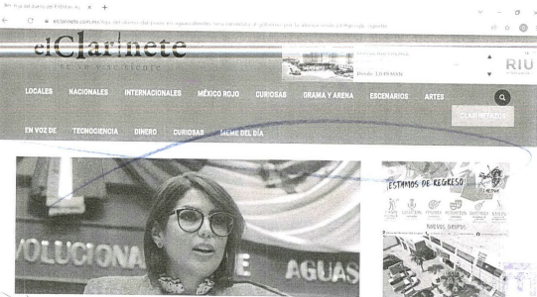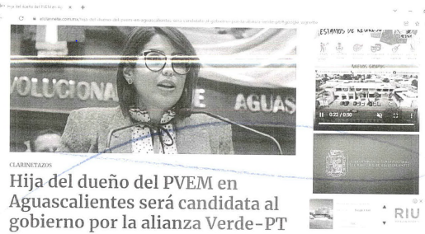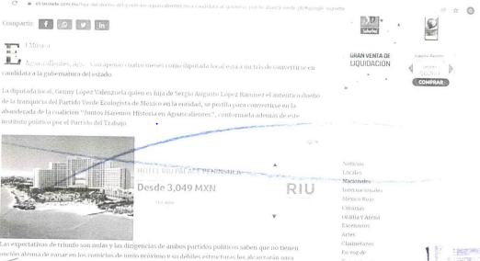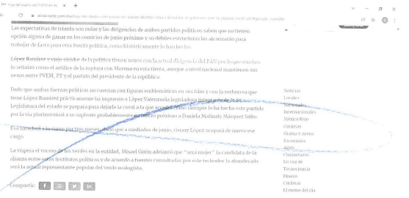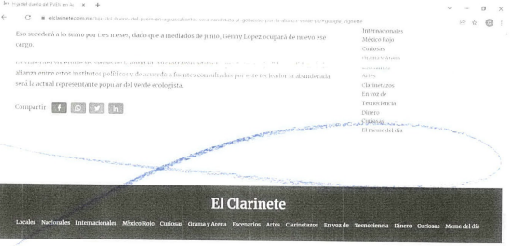

Misma que es descrita en el presente anexo por la autoridad sustanciadora.

2. PRUEBAS APORTADAS POR EL DENUNCIADO (El Clarinete).

PRUEBA | CONSISTENTE EN | VALORACIÓN
1. PRUEBAS TÉCNICAS. | Consistente en notas periodísticas alojadas dentro de once ligas electrónicas de las cuales son las siguientes:  - https://www.hidrocalid/acusa-a-sergio-augusto-lopez-de-nespotismo/  - https://alchiileaguascalientes.com/piden-candidatos-del-verde-no-votar-por-las-candidaturas-locales-del-tucan/?fgbid=wARL4rCX8dlW2xoVNt78OYlAmyTT13AxMjYFkZQshvhGU02Qzb_Gsb9aM  - https://www.facebook.com/133858059985076/posts/4002312743139569/?d=n  - https://www.facebook.com/100011033625337/posts/389739261403858/?d=n  - https://www.facebook.com/elpregoneroags/photos/a.765811373540246/930602110304504/?tupe=3  - https://www.facebook.com/1107463222607936/posts/4007245245963038/?d=n  - https://www.facebook.com/107651250838440/posts/310973500506213/?d=n  - https://www.lija.mx/2021/06/da-diputacion-plurinominal-a-hija-de-sergio-augusto-lopez-del-partido-verde/https://www.facebook.com/CenturiasNoticias/posts/sergio-augusto-lopez-justifica-lo-de-su-hija-puede-ser-diputada-plurinominal-justifica.e/1669385759913962/  - https://www.facebook.com/CenturiasNoticias/posts/sergio-augusto-lopez-justifica-lo-de-su-hija-puede-ser-diputada-plurinominal-justifica.e/1669385759913962/  - https://www.metropolitanoaguascalientes.com/2021/05/denunciara-sarai-ornelas-sergio-augusto.html  - https://www.facebook.com/heraldoags/videos/300230681759302/?extid=CL-UNK-UNK-IOS_GK0T-GK1C&ref=sharing | Probanzas que adquirirán plena eficacia probatoria, en términos del artículo 310 del Código Electoral, si se adminiculan con los elementos que obren en el expediente, así como las manifestaciones que las partes realizaron en el escrito de denuncia y contestación, se advierta que son coincidentes y generen convicción sobre la veracidad de los hechos afirmados.
1.- De la liga electrónica con el numeral uno se desprende lo siguiente:
Se describen una página de noticias denominada HIDROCALIDODIGITAL.COM que contiene el título “Acusan a Sergio Augusto López de nepotismo"

Acompañado de la imagen de un inmueble de tonalidad verde y blanco, así como dos personas aparentemente el género femenino y un aparentemente el género masculino coma posteriormente viene un texto que a la letra dice

“La propia militancia del partido verde ecologista le da la espalda Sergio Augusto y a Karina Banda truenan contra Sergio Augusto, la misma militancia del partido verde ecologista le da la espalda pues la cosa del nepotismo, influyentísimo, de igual forma se van contra la candidata federal y legisladora Karina Banda, quienes acusan de violencia política de género, ante tal situación renunciaron tres candidatos a diputados locales y se suman a la campaña de la candidata a la alcaldía capitalina por este partido, Sarahí Ornelas Quién dice “Yo no soy parte de estas personas punto la candidata a la alcaldía del capital “ señaló que en el partido no hay oportunidad de decir nada, pues la indicación fue que el otorgarle la candidatura plurinominal a la hija de Sergio Augusto no se debió alzar la voz, Saraí Ornelas se quejó de que ella ha trabajado por más de 15 años en el verde ecologista y no ha tenido beneficio alguno, indicando que “el partido no es una empresa es una institución política y si la gente me apoya con el favor de su voto, que sepa que ya no estaré con estas personas”. Explicó que se pensó que Misael Girón actualmente dirigente, iba a mandar libremente en el partido, pero no fue así por su parte los candidatos a la diputación local Moisés Cornejo (Distrito 6), Lorena Prieto (Distrito 16) y Jimena de León, (Distrito 18), renunciaron a sus candidaturas para sumarse a la campaña de Sarahí Ornelas, asegurando que se está asesorando legalmente para denunciar de manera formal a Sergio gusto López por violencia política de género”.
2.-De la liga electrónica con el numeral dos se desprende lo siguiente:

Se describe una página de Internet la cual brinda noticias y es llamada “AlchileAguascalientes” que contiene el título piden candidatos del verde no votar por las candidaturas locales del tucán acompañado de la imagen de un inmueble en colores verde blanco y del siguiente texto:

“Aguascalientes May 24 2021: sorpresiva y delicada denuncia pública hicieron hoy los candidatos del Partido Verde Ecologista a Saraí Ornelas Distrito VI Moisés conejo Distrito XVI Flores Reyes y del Distrito XVIII, los abanderados exhortaron a los electores para que no voten por las candidaturas locales del tucán y así evitar que Sergio gusto López Ramírez siga adueñando de las posiciones plurinominales en el H. Congreso del Estado, donde despacha actualmente.

Los declarantes, indicaron que votar por los candidatos a diputados locales de esta fuerza política es garantizar que ahora López-Ramírez, haga llegar a su hija a la siguiente legislatura sin haber trabajado para ello como si lo hacen muchos militantes de esta institución política desde hace muchos años como tal es el caso de la propia Saraí Ornelas

Los candidatos del Congreso hoy revelaron que habrán de renunciar a sus a sus campañas porque el tema antes mencionado no es el único problema interno que hay en el verde, acusan a Sergio López y a la candidata a diputada federal Karina Banda, de violencia política de género, en el caso del polémico Augusto López, por discriminar la propia campaña de Ornelas y en el caso de Banda, por querer manejar discreción recursos económicos de la contienda electoral. A demás los denunciantes no ven liderazgo en el joven dirigente Estatal aquí en cuestionaron también los hechos como para merecer el cargo del líder local, aunque aceptan que es otra de las víctimas a quién coloca Sergio López en el cargo para poder manipularla”

Así mismo se precisa que existe una publicación acompañada de diversos anuncios comerciales y de las recomendaciones de otros artículos periodísticos.
3.-De la liga electrónica con el numeral tres se desprende lo siguiente:

Una publicación en la red social denominada Facebook el cual tiene Cómo nombre de perfil “Palestra Aguascalientes” con fecha 24 de mayo del 2021. Tucán vividor acompañado con la imagen donde se visualiza una persona aparentemente del género femenino, tes clara y cabello claro, con el siguiente texto:

“Candidata del PVEM apenas descubrirá que Sergio Augusto López Ramírez explota política y económicamente la franquicia electoral, y pide a la ciudadanía no voten por el partido del tucán en Aguascalientes, ella no renuncia a la candidatura, pero pide que no los apoyen.
Tres candidatos a diputados locales renunciaron al PVEM, pues reunir voto servirá para que la hija de Sergio gusto y llegué como diputada local plurinominales, extendiendo las legisladoras en la que la familia López Ramírez cobra de los arcos del congreso del estado.

Los distritos donde el PVEM se quedó sin candidatos son:
Distrito VI, Moisés Cornejo, Distrito XVI Jimena de León, Distrito XVIII Lorena Reyes

La candidata a presidente municipal de Aguascalientes por el PVEM es Sarahí Ornelas.”
4.- De la liga electrónica con el numeral cuatro se desprende lo siguiente:

Una publicación encontrada en la red social denominada Facebook por el cual tiene nombre de perfil zona política de fecha primero de febrero del año 2017 que contiene el título “Que bonita familia, que bonita familia” acompañado de la imagen donde se visualizan diversas personas frente a una mesa y posterior se observa el centro de la imagen una leyenda que a la letra dice “Consejo Político Aguascalientes”, seguido del siguiente texto:

“Ante la denuncia de diversas anomalías en partido verde como su presidente como secretario general y todos los cargos de más alto Rango que puedan existir en Aguascalientes del Partido Verde Ecologista de México son para Sergio Augusto López Ramírez, de tal forma que todo el presupuesto del verde en el estado de Aguascalientes es para la familia verde del diputado Sergio López quién pone y quita el comité político del partido en mención a su antojo.

Así pues, entre primos tíos sobrinos esposos e hijos quedan algo así como ocho millones a repartir entre la familia verde, que bonita familia.

De ahí quiénes no son de la familia no tienen cabida en este negocio de la familia de Sergio Augusto, por eso unos van otros lo van.

Así pues, entre primos tíos sobrinos esposos e hijos quedan algo así como ocho millones de pesos a repartir entre la familia verde que bonita familia, que bonita familia información, Int.”
5.- De la liga electrónica con el numeral cinco se describe lo siguiente:

Una publicación encontrada en la red social denominada Facebook por el cual tiene el nombre de perfil “El Pregonero Ags” seguido del título “Defiende CEN del partido verde candidaturas de Sergio Augusto López Ramírez su hija y su primo”
Acompañado de la imagen donde se visualizan diversas personas, así como el siguiente texto:

“Defiende CEN del partido verde candidaturas de Sergio gustó López Ramírez su hija y su primo por María Miranda Franco, Carlos Alberto Puente Salas, vocero del Comité Ejecutivo Nacional (CEN) del Partido Verde Ecologista De México Coma aseguro que tras las candidaturas de Sergio Augusto López Ramírez como diputado plurinominales, su hija y ******************** para regidora en el municipio de Aguascalientes y como regidor plurinominal en Cosío su primo, Orlando Adame Ramírez, no hay ningún tipo de nepotismo y los criterios para las candidaturas en su partidos son legales y ética,

Es legal es un trabajo que no podemos limitar tiene todos los hechos y cuando ellos participan en un proceso en igualdad de circunstancias a cualquier otro los militantes es legal y moral, cuando se le diera y existieron a vos de que otro compañero ha sido descalificado a la mala estarían en todo su derecho que no es el caso.

Aunque son varias las voces inconformes en el partido del tucán por este tipo de prácticas puesto que además de que ahora tienen candidaturas como a los familiares de los que ocupan los altos cargos dentro del Comité Directivo Estatal (CDE) también forman parte del Consejo Político Estatal Cómo es el caso de los esposos del también comisionado nacional, Sergio Augusto López y del presidente Estatal Gilberto Gutiérrez Gutiérrez, entre otros.
Sin embargo, para el Vocero y senador del Partido Verde Ecologista De México no hay ninguna ilegalidad en este tipo de actuaciones Y cómo es muy normal como entre políticos pasar la pelotita al de enfrente, sacó a relucir el caso del partido de la Revolución democrática con el ejemplo de también senadora Angélica de la peña Gómez y Jesús Ortega Quién fue dirigente Nacional del sol Azteca.

Están válido que está pegado en la ley creo que socialmente se han venido descalificando y se han venido descalificando por gente cuando no es favorecida por la ciudadanía en los votos, pues descalifican a los partidos como el Partido de la Revolución Democrática (PRD) no existe otro partido más familiar que el de ellos y si hablamos de Aguascalientes como está Jesús Ortega y la senadora Angélica de la Peña son marido y mujer, pero es legal.

Finalmente lamentó las acciones negativas que en él en la actualidad se desprenden al haber varios familiares trabajando en cargos públicos y políticos

No podemos cortar con el mismo sesgo es algo que nosotros debemos de entender y nosotros estamos apegados a la legalidad buscando siempre si hay oportunidades de que puede ir alguien ajeno y lograr los consensos, pero también no podemos limitar, inclusive cualquiera de los militantes también podría irse en acciones legales como por ser descalificado simplemente por un vínculo familiar.”
6.- De la liga electrónica con el numeral seis se desprende lo siguiente:

Una publicación encontrará la red social denominada Facebook por el cual tiene el perfil de nombre prueba en contrario con fecha dos de abril del año dos mil veintiuno a las 15: 59 horas, que contiene el título “Los hijos Herederos “acompañado de la imagen donde se visualizan a tres personas aparentemente el género masculino, así como el siguiente texto;

Los hijos Herederos políticos de Aguascalientes lograron incluir en las listas de diputaciones plurinominales a sus hijas e hijos.
Alejandra Orozco Ramírez hija del actual gobernador Martín Orozco Sandoval va como diputada suplente por representación proporcional vía plurinominal en la posición número uno, es decir llega, porque llega.

En la misma posición, pero por el partido verde ecologista de México fue incluida ************************ hija de Sergio Augusto López él siempre diputado funcionario y presidente del partido verde, aquel que fue laceado públicamente tras ofender con señas obscenas desde la tribuna del Congreso del Estado en la discusión del tema del aborto en Aguascalientes.

La posición menos favorable la 8 por el PAN, pero incluido la lista de plurinominales apareció también David Enrique Mora Lomelí, hijo de quien fuera Secretario de Gobierno Enrique Morán.
#Juzgue usted”

7.- De la liga electrónica con el numeral siete se desprende lo siguiente:
Una publicación encontrará la red social denominada Facebook por el cual contenía un perfil de nombre “Sin filtro”, con fecha 24 de mayo del 2021 a las 15 :55 minutos misma que estaba acompañada de la imagen donde se visualiza una persona aparentemente género femenino con tes y cabello claros, así como el siguiente texto:

“Elecciones 202, lo insólito en el partido verde, su propia candidata pide no votar por su partido en Aguascalientes y además adelanta denuncia por violencia política de género contra su propio dirigente estatal.
Esta mañana la candidata a la alcaldía de Aguascalientes Saraí Ornelas denuncio públicamente al dirigente de su partido Sergio Augusto López comal acusó de nepotismo y pidió no votar por el verde en estas elecciones ya que los votos solo beneficiarán a su posición pluri nominal.
La abanderada presentará una denuncia por violencia política de género en contra de su propio dirigente Estatal y también renunciaría formalmente su candidatura en las próximas horas.”
8.- De la liga electrónica con el numeral ocho se desprende los siguiente:

Una publicación encontrada en la página web de nombre “Lía. Mx” que contiene el título “Dan diputación plurinominal a hija de Sergio Augusto López, del Partido Verde en Aguascalientes “y el cual está acompañado de la imagen donde se visualiza un inmueble en tonalidad verde y blanco.

“Sergio Augusto López ha sido cinco veces diputado plurinominales como ahora le dejó la urula a su hija.
Hasta hace unos meses Sergio Augusto, el presidente del Partido Verde en Aguascalientes luego puso su colega Misael Girón como dirigente.
A pesar de la excandidata a la alcaldía capitalina por el Partido Verde Ecologista de México coma Saraí Ornelas pidió la ciudadanía no votar por su partido para no seguir beneficiando a los cercanos al 5 veces diputado plurinominal. Sergio Augusto López que durante años ha tenido el poder dentro de ese partido este fin de semana el instituto estatal electoral y en confirmo que el Partido Verde Ecologista de México logró obtener los sufragios necesarios para un curul plurinominal.

En esta ocasión la diputación por representación proporcional no fue para Sergio Augusto López sino para su hija que él y su colega Misael Girón sucesor del 5 veces pluri nominal en la dirigencia del partido, impusieron *************************.

Cabe recordar que en plena campaña electoral algunos de los candidatos a diputaciones por el partido verde ecologista de México coincidieron con Saraí Ornelas y le dieron de bajo su candidatura lo anterior con la intención de que hacía el partido verde no tuviera el 3% de votos mínimos establece la ley para que un pluri nominal sea otorgada con ello este grupo del Partido Verde Ecologista pretendía generar un cambio interno donde ya no solo los allegados a Sergio Augusto tuviera la oportunidad de crecer, incluso la excandidata Saraí Ornelas que sí contendió en las urnas este 6 de junio, interpuso una denuncia por violencia política en razón de género contra el diputado Augusto López ya que pese sus 15 años qué tiene laborando en el partido, no se le ha permitido llegar a la dirigencia del partido o no se le dio al menos la candidatura a diputación plurinominal. En cambio, el partido dirigido por Misael Girón decidió otorgarle una regiduría plurinominal en la caldia capitalina misma que no se gana desde hace tres administraciones.

9.- De la liga electrónica con el numeral nueve se desprende lo siguiente:

Una publicación encontrada en la red social de nombre Facebook por el cual contenía el perfil de nombre “Centuria Noticias Aguascalientes” con fecha once de abril del dos mil veintiuno a las 12:42hrs en la cual está acompañado de la imagen de una persona aparentemente el género masculino, así como el siguiente texto:

“Sergio Augusto justifica que su hija pueda ser diputada pluri nominal”.
Justifica el diputado del Partido Verde Ecologista De México Sergio Augusto López que su hija ***************************** vaya a ocupar una diputación plurinominal en congreso del estado, comentando que tiene más de 20 años de militante en el partido, presumiendo que en el partido verde han sido adelante gobernado 2 municipios y que han obtenido más del 6% de la votación en los procesos electorales Sergio Augusto López moral del partido y que en cinco ocasiones ha sido Diputado local y Federal por la vía plurinominal para este proceso electoral colocó a su hija **************** como primera candidata por la vía pluri nominal a una curul en el congreso local.“
10.- De la liga electrónica con el numeral diez se desprende lo siguiente:

Se describe una página web de nombre “Metropolitano “en la cual se visualiza la leyenda “lo sentimos la página qué estás buscando en el blog no existe”
11.- De la liga electrónica con el numeral once se desprende lo siguiente:

Se encuentra una publicación en la red social denominada Facebook publicada el veinticinco de mayo del dos mil veintiuno por el perfil de nombre “El Heraldo de Aguascalientes” que contiene como título pide candidata del verde no votar por diputaciones del verde el cual se anexa un video de una duración de 8 minutos con 26 segundos y al comenzar sea reproducir aparecen varias personas, dialogando dos personas aparentemente el género femenino, diciendo lo que a continuación se transcribe:

Amigos del heraldo vamos a platicar esta tarde con candidatos del Partido Verde Ecologista De México en Aguascalientes ellos vienen encabezados por Saraí Ornelas quien es candidata a la alcaldía de Aguascalientes bienvenidos todos Saraí es queremos preguntarte cuál es tu posición que tiene hoy y que han hecho público por parte del partido verde.

El día de hoy hicimos un llamado a todas las sociedad de Aguascalientes porque quiero dejar bien en claro que ya no me bajó la candidatura ya sigo siendo candidata del partido verde a la alcaldía pero si quiero pedir la gente que nos ayude o que no exista un solo voto a las candidaturas a diputaciones locales porque no es porque ellos no sean extraordinarios seres humanos porque cada uno de sus votos significa perpetuar a la familia de Sergio Augusto López ahí en ese partido al que yo quiero mucho en el que yo he trabajado más de 15 años en el que yo he ido 3 veces candidata estado respaldando los trabajos estado apoyando siempre porque por convicción estoy ahí yo soy Saraí Ornelas soy educadora ambiental yo creo que las políticas públicas ambientales, creo que los partidos verdes deberían de crecer como pero por personas como está que es que los partidos verdes no crees en porque son personas que solamente buscan mes putis no como pro demás siempre solo está buscando a su beneficio punto es mi complicado que un partido contra buenos principios como son el amor la justicia libertad pueda crecer con alguien que no reconoce estos tres principios.

Saraí ¿qué es lo que ha pasado porque se llega a este punto ya estas alturas de una campaña que estamos unos cuantos días de la jornada electoral?

Qué es lo que ha pasado, pues más de 20 años que este señor ha estado acaparando el partido con tal en esta situación pues nos vemos los que estamos dentro del partido pues siempre obligados a ser lo que él dice como él lo dice y sin derecho siquiera de chistar para decirte un dato muy específico yo soy consejera del partido verde y yo me enteré de la pluri nominal por ustedes por los medios…

20 años y sin embargo llegamos a estas alturas Hay algún factor que haya detonado esta situación no ¿por qué hasta ahorita se está denunciando y en estos términos?

Te voy a decir que de manera personal la verdad es que la violencia política de género es un tema que tenemos que trabajar muy fuerte a mí pues me ha tenido de lo último que la gota que derramó el vaso fue una reunión que tuvimos en un restaurante ahí en el norte de la ciudad con toda la diligencia Estatal y el Diputado Sergio Augusto y él me molestó porque yo ya como candidata estaba teniendo un medio y me estaban haciendo una entrevista por eso no alcancé yo a llegar a la mesa y el grito perdón por la palabra pero grito” me vale Ver** con quién esté lo quiero aquí ya una vez que llegue a la mesa me dijo usted sabe porque usted no es nadie y no va a ser nadie nunca “porque luego la rebasa ego después de 15 años de trabajar después de echándole ganas porque el partido crezca toda la gente que estaba en el partido Verde me conoce toda la gente que estaba en el partido verde ha trabajado conmigo tocó la gente que estaba en el partido verde a estado conmigo hombro con hombro y yo quiero preguntar quién conoce la hija de Sergio Augusto López y que se den estás candidaturas plurinominales de esta manera creo que ya es absurdo creo que es una burla para la gente que vivimos en Aguascalientes y que si queremos un Aguascalientes verde pero verde de verdad un Aguascalientes el que podamos tener políticas públicas ambientales de calidad, que podamos pedir y exigir a las autoridades calidad en el agua en el aire que podamos llevar educación de calidad a todos nuestros niños de Aguascalientes, pero con este tipo de personajes no se va a lograr la verdad es que hoy puedo decir que hoy para mí es un ya basta no puedo más ya no puedo seguir con esta situación yo no puedo seguir respaldando y avalando una persona que nos hace tanto daño dentro del partido y por supuesto fuera de el en los curules ya por 5 veces y ahora la sexta ¿Cuántas veces más le quedan? otros 4 hijos ¿Cuántas veces más?

¿Qué va a pasar a partir de ahora con las campañas de tus compañeros a candidatos con el partido en general?

Pues con el partido la verdad ya he hecho una llamada a la dirigencia nacional para que volteen a vernos yo insisto el partido verde es un partido maravilloso su estatus son muy buenos la plataforma es maravillosa el tema es esa persona en específico que le ha hecho tanto daño al partido verde aquí en Aguascalientes por eso es que el día de hoy llamamos una Revolución verde si así lo podemos llamar a que la gente nos ayude porque ya se ha intentado por muchos medios y no se ha logrado y este es un grito desesperado es un grito a la gente para que nos ayude para que voté por el partido verde a la presidencia municipal y esta cantidad y sus propuestas les parece Buenas pero que no voté por los candidatos a diputados locales Por qué cada una de esos votos no es para esas personas esas personas son buenas son de corazones nobles pero han estado trabajando duro todo este tiempo para juntar votos otra vez para Sergio Augusto López y en este caso para perpetuarse a través de su hija a quién yo no le tengo ningún recelo ni mucho menos a mí de hecho ella me parece que es una víctima de las circunstancias en la que su papá la pone hoy eso ya no es una burla porque hacerle eso a tu propia hija, exponerla al escrutinio público de esta manera.

Se adueñado del partido entonces o es el dueño del partido
Los partidos no tienen dueños los partidos en instituciones del tema es que hoy hay gente mañosa ya mañana nada que logra perpetuarse tantos años porque cada lección cambia completamente la gente está dentro del partido y ya eh sido muy resiliente porque creo en los políticas públicas ambientales yo he trabajado en esto toda mi vida por eso es que he aguantado y por eso en esta ocasión cuando se suponía que él ya se iba a ir y que ya no iba a estar aquí en Aguascalientes pensé que había un acto de esperanza pensé que había que podíamos hacer las cosas como nombran a Misael Girón que también es un extraordinario ser humano y que es una bella persona que es un joven que tiene apenas cinco años ahí en el partido pero lo nombran dirigente y digo okay okay, va a poder hacer cosas nuevas podemos hacer cosas buenas pero cuando me di cuenta que las candidaturas la sigue firmando Sergio Augusto López no hay para donde hacerse pues eso estoy pidiéndole a la gente que nos apoye que voté por el partido verde porque las candidaturas del partido verde son buenas está candidata se ha presentado en toda la lección y a mí presentado con una propuesta de cinco ejes que es muy buena muy viable y creo firmemente que podemos hacerlo en Aguascalientes y que podemos lograr pero con estos políticas internas del partido verde definitivamente se vuelve pues muy complicado.

¿Cómo se va a terminar esta campaña qué es lo que va a seguir?

Pues voy a seguir en la campaña no me voy a bajar de la candidatura porque voy a seguir luchando y voy a dar de frente a esta pelea y si tengo que pelear en contra de Sergio Augusto López lo voy a hacer no me voy a cansar y voy a llegar hasta el último día pidiéndoles que voten por el partido verde pero no por Sergio Augusto todos los votos a diputados locales son votos para él y su familia y ustedes pueden observar en este momento una publicación que puso el Comité Estatal donde el dirigente pues llama la unidad y los que contestan son su esposa su hija su yerno, su nuera que más pruebas puedo pedir.

Sarahí algo que gustes agregar

Pues agradecerle a la gente que nos apoye que vean el corazón de las personas que es lo que está estamos haciendo Y hoy por hoy que analicen si quieres que otra vez Sergio Augusto López a través de su hija sea diputado local y siga robándonos en Aguascalientes.
2.- PRUEBA TÉCNICA | Consistente en la nota periodistica alojada en un disco compacto, con un video de ocho minutos con veintiseis segundos. | Probanza que adquirirá plena eficacia probatoria, en términos del artículo 310 del Código Electoral, si se adminiculan con los elementos que obren en el expediente, así como las manifestaciones que las partes realizaron en el escrito de denuncia y contestación, se advierta que son coincidentes y generen convicción sobre la veracidad de los hechos afirmados.
Aparecen varias personas dialogando, dos personas aparentemente el género femenino las cuales sostienen una conversación y se transcribe:

Amigos del heraldo vamos a platicar esta tarde con candidatos del Partido Verde Ecologista De México en Aguascalientes ellos vienen encabezados por Saraí Ornelas quien es candidata a la alcaldía de Aguascalientes bienvenidos todos Saraí es queremos preguntarte cuál es tu posición que tiene hoy y que han hecho público por parte del partido verde.

El día de hoy hicimos un llamado a todas las sociedad de Aguascalientes porque quiero dejar bien en claro que ya no me bajó la candidatura ya sigo siendo candidata del partido verde a la alcaldía pero si quiero pedir la gente que nos ayude o que no exista un solo voto a las candidaturas a diputaciones locales porque no es porque ellos no sean extraordinarios seres humanos porque cada uno de sus votos significa perpetuar a la familia de Sergio Augusto López ahí en ese partido al que yo quiero mucho en el que yo he trabajado más de 15 años en el que yo he ido 3 veces candidata estado respaldando los trabajos estado apoyando siempre porque por convicción estoy ahí yo soy Saraí Ornelas soy educadora ambiental yo creo que las políticas públicas ambientales, creo que los partidos verdes deberían de crecer como pero por personas como está que es que los partidos verdes no crees en porque son personas que solamente buscan mes putis no como pro demás siempre solo está buscando a su beneficio punto es mi complicado que un partido contra buenos principios como son el amor la justicia libertad pueda crecer con alguien que no reconoce estos tres principios.

Saraí ¿qué es lo que ha pasado porque se llega a este punto ya estas alturas de una campaña que estamos unos cuantos días de la jornada electoral?

Qué es lo que ha pasado, pues más de 20 años que este señor ha estado acaparando el partido con tal en esta situación pues nos vemos los que estamos dentro del partido pues siempre obligados a ser lo que él dice como él lo dice y sin derecho siquiera de chistar para decirte un dato muy específico yo soy consejera del partido verde y yo me enteré de la pluri nominal por ustedes por los medios…

20 años y sin embargo llegamos a estas alturas Hay algún factor que haya detonado esta situación no ¿por qué hasta ahorita se está denunciando y en estos términos?

Te voy a decir que de manera personal la verdad es que la violencia política de género es un tema que tenemos que trabajar muy fuerte a mí pues me ha tenido de lo último que la gota que derramó el vaso fue una reunión que tuvimos en un restaurante ahí en el norte de la ciudad con toda la diligencia Estatal y el Diputado Sergio Augusto y él me molestó porque yo ya como candidata estaba teniendo un medio y me estaban haciendo una entrevista por eso no alcancé yo a llegar a la mesa y el grito perdón por la palabra pero grito” me vale Ver** con quién esté lo quiero aquí ya una vez que llegue a la mesa me dijo usted sabe porque usted no es nadie y no va a ser nadie nunca “porque luego la rebasa ego después de 15 años de trabajar después de echándole ganas porque el partido crezca toda la gente que estaba en el partido Verde me conoce toda la gente que estaba en el partido verde ha trabajado conmigo tocó la gente que estaba en el partido verde a estado conmigo hombro con hombro y yo quiero preguntar quién conoce la hija de Sergio Augusto López y que se den estás candidaturas plurinominales de esta manera creo que ya es absurdo creo que es una burla para la gente que vivimos en Aguascalientes y que si queremos un Aguascalientes verde pero verde de verdad un Aguascalientes el que podamos tener políticas públicas ambientales de calidad, que podamos pedir y exigir a las autoridades calidad en el agua en el aire que podamos llevar educación de calidad a todos nuestros niños de Aguascalientes, pero con este tipo de personajes no se va a lograr la verdad es que hoy puedo decir que hoy para mí es un ya basta no puedo más ya no puedo seguir con esta situación yo no puedo seguir respaldando y avalando una persona que nos hace tanto daño dentro del partido y por supuesto fuera de el en los curules ya por 5 veces y ahora la sexta ¿Cuántas veces más le quedan? otros 4 hijos ¿Cuántas veces más?

¿Qué va a pasar a partir de ahora con las campañas de tus compañeros a candidatos con el partido en general?

Pues con el partido la verdad ya he hecho una llamada a la dirigencia nacional para que volteen a vernos yo insisto el partido verde es un partido maravilloso su estatus son muy buenos la plataforma es maravillosa el tema es esa persona en específico que le ha hecho tanto daño al partido verde aquí en Aguascalientes por eso es que el día de hoy llamamos una Revolución verde si así lo podemos llamar a que la gente nos ayude porque ya se ha intentado por muchos medios y no se ha logrado y este es un grito desesperado es un grito a la gente para que nos ayude para que voté por el partido verde a la presidencia municipal y esta cantidad y sus propuestas les parece Buenas pero que no voté por los candidatos a diputados locales Por qué cada una de esos votos no es para esas personas esas personas son buenas son de corazones nobles pero han estado trabajando duro todo este tiempo para juntar votos otra vez para Sergio Augusto López y en este caso para perpetuarse a través de su hija a quién yo no le tengo ningún recelo ni mucho menos a mí de hecho ella me parece que es una víctima de las circunstancias en la que su papá la pone hoy eso ya no es una burla porque hacerle eso a tu propia hija, exponerla al escrutinio público de esta manera.

Se adueñado del partido entonces o es el dueño del partido
Los partidos no tienen dueños los partidos en instituciones del tema es que hoy hay gente mañosa ya mañana nada que logra perpetuarse tantos años porque cada lección cambia completamente la gente está dentro del partido y ya eh sido muy resiliente porque creo en los políticas públicas ambientales yo he trabajado en esto toda mi vida por eso es que he aguantado y por eso en esta ocasión cuando se suponía que él ya se iba a ir y que ya no iba a estar aquí en Aguascalientes pensé que había un acto de esperanza pensé que había que podíamos hacer las cosas como nombran a Misael Girón que también es un extraordinario ser humano y que es una bella persona que es un joven que tiene apenas cinco años ahí en el partido pero lo nombran dirigente y digo okay okay, va a poder hacer cosas nuevas podemos hacer cosas buenas pero cuando me di cuenta que las candidaturas la sigue firmando Sergio Augusto López no hay para donde hacerse pues eso estoy pidiéndole a la gente que nos apoye que voté por el partido verde porque las candidaturas del partido verde son buenas está candidata se ha presentado en toda la lección y a mí presentado con una propuesta de cinco ejes que es muy buena muy viable y creo firmemente que podemos hacerlo en Aguascalientes y que podemos lograr pero con estos políticas internas del partido verde definitivamente se vuelve pues muy complicado.

¿Cómo se va a terminar esta campaña qué es lo que va a seguir?

Pues voy a seguir en la campaña no me voy a bajar de la candidatura porque voy a seguir luchando y voy a dar de frente a esta pelea y si tengo que pelear en contra de Sergio Augusto López lo voy a hacer no me voy a cansar y voy a llegar hasta el último día pidiéndoles que voten por el partido verde pero no por Sergio Augusto todos los votos a diputados locales son votos para él y su familia y ustedes pueden observar en este momento una publicación que puso el Comité Estatal donde el dirigente pues llama la unidad y los que contestan son su esposa su hija su yerno, su nuera que más pruebas puedo pedir.

Sarahí algo que gustes agregar

Pues agradecerle a la gente que nos apoye que vean el corazón de las personas que es lo que está estamos haciendo Y hoy por hoy que analicen si quieres que otra vez Sergio Augusto López a través de su hija sea diputado local y siga robándonos en Aguascalientes.

Muchísimas gracias por la visita.

3. PRUEBAS APORTADAS POR AMBAS PARTES.

PRUEBA | CONSISTENTE EN | VALORACIÓN
1. PRESUNCIONAL LEGAL Y HUMANA | Todo lo que por su contenido y alcance favorezca a sus intereses. | Solo harán prueba plena en la medida que, de los pronunciamientos de las partes y los elementos aportados al presente procedimiento, en su conjunto, den certeza de los sucesos materia de la litis, de conformidad con lo dispuesto por el artículo 310 del Código Electoral.
2.INSTRUMENTAL DE ACTUACIONES | Todo lo que por su contenido y alcance favorezca a sus intereses. | Probanza que adquirirá plena eficacia probatoria, en términos del artículo 310 del Código Electoral, si se adminiculan con los elementos que obren en el expediente, así como las manifestaciones que las partes realizaron en el escrito de denuncia y contestación, se advierta que son coincidentes y generen convicción sobre la veracidad de los hechos afirmados.

4. PRUEBAS OFRECIDAS POR LA AUTORIDAD SUSTANCIADORA.

PRUEBA | CONSISTENTE EN | VALORACIÓN
1. DOCUMENTAL PÚBLICA  Actuación de la Oficialía Electoral con número de clave IEE/OE/002/2022  signada por el M. en D. Sandor Ezequiel Hernández Lara. | Copia certificada del Acta de Oficialía Electoral en la que certifica del contenido de nota periodística alojada en el sitio de internet ubicadas en la siguiente liga electrónica: | Conforme a lo previsto en los artículos 255, fracción I, 256 y 308, fracción I, del Código Electoral, adquiere eficacia probatoria plena en cuanto a la autenticidad de su existencia, al haber sido emitida y realizada por una autoridad en ejercicio de sus funciones, dada su naturaleza y contenido.
1. https://www.elclariente.com.mx/hija-del-dueno-del-pvem-en-aguascalientes-sera-candidata-al-gobierno-por-la-alianza-verde-pt/

Se describe una página de internet que en su parte superior izquierda contaba con una leyenda que a la letra dice “El Clarinete” con letras de color negro, seguido de la leyenda “Se ve y se siente” con letras de color rojo. Debajo de esto se observaron unos apartados de la página haciendo las siguientes “LOCALES” “NACIONALES” “INTERNACIONALES “MÉXICO “ROJO” “CURIOSAS” “GRAMA Y ARENA” “ESCENARIOS” “ARTES “EN VOZ DE TECNOCIENCIA” DINERO” “CURIOSAS” “MEME DEL DÍA” Y “CLARINETE”, en tonalidades blancas a excepción del último apartado en el cual se encontraba dentro de un recuerdo de tonalidad naranja.
Así mismo se visualizaba una fotografía de una persona aparentemente el género femenino mayor de edad, quién usaba lentes con contorno de tonalidad negro y vestido una prenda en tonalidad verde como blanco y negro, frente a la cual se encontraba lo que parece hacer dos micrófonos de color negro.
Debajo de la fotografía y escrita se visualizó la leyenda “Clarinetazos” seguido del siguiente texto:

“Hija del dueño del PVEM en Aguascalientes será candidata al gobierno por la alianza Verde-PT “por debajo de ella se encontraba al apartado con la leyenda “Compartir” seguida de 4 recuadros que contaban con una imagen respectivamente y con el texto siguiente;

“La música Aguascalientes con apenas 4 meses como diputada local está aún Tris de convertirse excandidato a la gubernatura del estado”
La diputada ***************** quien es hija de Sergio Augusto López Ramírez el auténtico dueño de la franquicia del Partido Verde Ecologista de México en la entidad perfila para convertirse en la abanderada de la coalición “Juntos Haremos Historia en Aguascalientes
“conformada de más de este Instituto Político por el Partido del Trabajo.”

Posteriormente les y un recuerdo del cual parecía un anuncio publicitario y asimismo se describía como:

“Las expectativas de triunfo son nulas las dirigencias de ambos partidos políticos saben que no tienen opción alguna de ganar en los comicios del junio próximo y sus débiles estructuras les alcanzarán para trabajar de facto para otra fuerza política como históricamente lo han hecho”

“López Ramírez viejo vividor de la política tiene nexos con la actual dirigencia del pan por lo que muchos lo señalan como el artífice de la ruptura con Morena en esta tierra nado a nivel nacional no tiene sus nexos entre el partido verde ecologista de México Partido de Trabajo y el partido del presidente de la república.”

“Dado que ambas fuerzas políticas no cuentan con figuras emblemáticas en sus filas y con la --- que tiene López-Ramírez prácticamente han impuesto a ************* legisladora integrante de la 65 legislatura del estado se prepara para dejarle la --- qué accedió como siempre lo ha hecho este partido por la vía pluri nominal un suplente probablemente en marzo próximo a Daniela Malinali Márquez Salto
eso sucederá a su suma por tres meses dado que a mediados de junio Jenny López ocupará de nuevo ese cargo la víspera el uso de los verdes de la entidad Misael Girón adelanto qué será mujer la candidata de la lanza entre estos institutos políticos y de acuerdo a fuentes de consultas por este tecleado la abanderada será la actual representante popular del verde ecologista”

El suscrito Maestro Jesús Ociel Baena Saucedo Secretario General de Acuerdos del Tribunal Electoral del Estado de Aguascalientes, en ejercicio de las facultades que me confiere el artículo 28, del Reglamento Interior del Tribunal Electoral del Estado de Aguascalientes, hago constar que el presente ANEXO ÚNICO, corresponde a la resolución emitida por el Pleno del Tribunal Electoral del Estado de Aguascalientes, de fecha veinte de enero del dos mil veintidós, dentro del Procedimiento Especial Sancionador identificado con la clave TEEA-PES-001/2022; el cual consta de ocho páginas, incluida la presente. Conste.

Maestro Jesús Ociel Baena Saucedo
Secretario General de Acuerdos.

Todas las fechas corresponden al año 2022, salvo precisión en contrario.
En lo sucesivo, VPMG
En lo sucesivo, IEE.
Consultable en la Compilación 1997-2013, Jurisprudencia y tesis en materia electoral, del Tribunal Electoral del Poder Judicial de la Federación, páginas 129 y 130.
SUP-REC-91/2020, disponible para consulta en la url: https://www.te.gob.mx/Informacion_juridiccional/sesion_publica/ejecutoria/sentencias/SUP-REC-0091-2020.pdf
Disponible para consulta en expediente TEEA-PES-001/2022.
Jurisprudencia 1a./J. 2/2016 (10a.), registro de IUS 2011430, publicada en la Gaceta del Semanario Judicial de la Federación, Décima Época, Libro 29, abril de 2016, Tomo II, página 836.
En lo sucesivo, Ley Modelo
Disponible en la URL: http://www.oas.org/es/mesecvi/docs/declaracion-esp.pdf
Disponible para consulta en la URL: https://www.eird.org/orange-day/docs/genero/manual-de-genero-para-periodistas-pnud.pdf
Consultable en el expediente TEEA-PES-001/2022
Valor UMA actualizado a 2022 $96.22 pesos, fuente INEGI.
MULTA MÍNIMA. SU MOTIVACIÓN LA CONSTITUYE LA VERIFICACIÓN DE LA INFRACCIÓN Y LA ADECUACIÓN DEL PRECEPTO QUE CONTIENE DICHA MULTA.- La Segunda Sala de la Suprema Corte de Justicia de la Nación, en la jurisprudencia 2a./J. 127/99, sostiene que la circunstancia de que no se motive pormenorizadamente los elementos que se tomaron en cuenta para la imposición de la multa mínima, no viola la garantía de legalidad de los actos de autoridad conferidos en el artículo 16 de la Constitución Política de los Estados Unidos Mexicanos, pues solo existe la obligación de fundar a detalle, conforme a la ley aplicable, el acto de que se trate y, además, a motivar pormenorizada- mente las razones que se consideraron para establecer que se incurrió en una infracción. En ese sentido, tratándose de la imposición de multas mínimas, no es necesario tomar en cuenta elementos como son las condiciones económicas del infractor, la importancia y gravedad de la infracción, el daño causado o la capacidad económica del infractor. Lo anterior es así, toda vez que el infractor no resulta agraviado con la valoración que llevó a cabo la autoridad administrativa para individualizar la multa, ya que habiéndose acreditado la comisión de la conducta infractora es de aplicarse la sanción correspondiente cuando menos en el monto mínimo previsto por el legislador, puesto que no puede sancionarse con una multa inferior, de suerte que ante la inexistencia de agravantes que justifiquen una sanción más elevada, la valoración correspondiente en sí misma considerada, no priva al infractor de prerrogativa alguna.
Jurisprudencia 48/2016, de rubro: “VIOLENCIA POLÍTICA POR RAZONES DE GÉNERO. LAS AUTORIDADES ELECTORALES ESTÁN OBLIGADAS A EVITAR LA AFECTACIÓN DE DERECHOS POLÍTICOS ELECTORALES”.
Artículo 63 1. Cuando decida que hubo violación de un derecho o libertad protegidos en esta Convención, la Corte dispondrá que se garantice al lesionado en el goce de su derecho o libertad conculcados. Dispondrá, asimismo, si ello fuera procedente, que se reparen las consecuencias de la medida o situación que ha configurado la vulneración de esos derechos y el pago de una justa indemnización a la parte lesionada. 2. En casos de extrema gravedad y urgencia, y cuando se haga necesario evitar daños irreparables a las personas, la Corte, en los asuntos que esté conociendo, podrá tomar las medidas provisionales que considere pertinentes. Si se tratare de asuntos que aún no estén sometidos a su conocimiento, podrá actuar a solicitud de la Comisión.
En la referida publicación, se debe precisar que se trata de un asunto resuelto por la Sala Regional Especializada en donde se sancionó a Jesús Alberto Muñetón Galaviz por realizar acciones y/o manifestaciones que constituyeron VPMG en contra de Rebeca Barrera Amador, Consejera Presidenta del Instituto Estatal Electoral de Baja California Sur.
Caso Atala Riffo y niñas vs. Chile (Sentencia de veinticuatro de febrero de dos mil doce; Fondo, Reparaciones y Costas), Corte Interamericana de Derechos Humanos, páginas 76-77, consultable en: http://corteidh.or.cr/docs/casos/articulos/seriec_239_esp.pdf
DATOS PERSONALES REFERENCIA PÁGINA 1, RUBRO. FECHA DE CLASIFICACIÓN DIECIOCHO DE ENERO DE DOS MIL VEINTIDÓS UNIDAD PONENCIA I, MAGISTRADA CLAUDIA ELOISA DÍAZ DE LEÓN GONZÁLEZ CLASIFICACIÓN DE LA INFORMACIÓN CONFIDENCIAL POR CONTENER DATOS PERSONALES QUE HACEN A PERSONAS FÍSICAS IDENTIFICABLES PERIODO DE CLASIFICACIÓN SIN TEMPORALIDAD POR SER CONFIDENCIAL FUNDAMENTO LEGAL ARTÍCULOS 23,68, FRACCIÓN VI Y 116, DE LA LEY GENERAL DE TRANSPARENCIA Y ACCESO A LA INFORMACIÓN PÚBLICA; ARTÍCULO 3 DE LA LEY GENERAL DE DATOS PERSONALES EN POSESIÓN DE SUJETOS OBLIGADOS MOTIVACIÓN EN VIRTUD DEL ACUERDO DE ADMISIÓN DE FECHA CUATRO DE MAYO, DICTADO POR EL SECRETARIO EJECUTIVO DEL IEE, EN EL QUE ACORDÓ LA PROTECCIÓN DE LOS DATOS DEL ACTOR, A FIN DE EVITAR LA DIFUSIÓN NO AUTORIZADA DE ESA INFORMACIÓN NOMBRE Y CARGO DEL RESPONSABLE NÉSTOR ENRIQUE RIVERA LÓPEZ, SECRETARIO DE ESTUDIO, ADSCRITO A LA PONENCIA I DEL TEEA.

